узган атна йомгаклары, алдагы атнага бурычлар, директор яны киңәшмәсе.

Варислар дружинасы, балалар Думасы эшләре, җыелышлары, иртәнге гимнастика.

Класс бүлмәләрен җыештыру, җилләтү, фән түгәрәкләре эше, спорт күрсәткечләре.

Иртәнге гимнастика, педсовет, методик берләшмә утырышлары, профсоюз, ата-аналар җыелышлары, киңәшмәләр.

Информация көне: дөньядагы, илдәге, райондагы яңалыклар, аерым темалар буенча тәрбия сәгатьләре.

Мәктәп күләмендә гомуми линейка, иртәнге гимнастика, укучылар комитеты эшчәнлеге, көндәлекләр белән эш, класста атналык йомгак.

Максат һәм бурычлар:

- Укучыларның белем сыйфатын күтәрү;
- Укучыларның мөмкинлекләренә туры килә торган уңайлышартлар булдырып тәрбия эшен оештыру;
- Укыту һәм тәрбия бирү процессында яңа технологияләр куллану, аларны гамәлгә кертү өчен укытучыларның белем һәм методик әзерлеген арттыруга ирешергә;
- Укучыларның иҗади сәләтләрен үстерү, аларның сәламәтлекләрен ныгыту, табигый мөмкинлекләрен ачу һәм киң кырлы шәхес формалаштыруда яңа төр технологияләр кулланып өстәмә белем бирү, мәдәният һәм спорт учреждениеләре белән тыгыз элемтәдә эшләү.
- Укучыларның экологик культураларын үстерүдә максатчан эш алып барырга;
- Туган як табигатен саклауга карата аңлы караш тәрбияләү;
- Җирдәге табигый системаларның торышы өчен җаваплылык хисе уяту;
- Укучыларның экологик фикерләүләрен үстерү, әйләнә-тирәлекнең сыйфатын саклау һәм яхшыртуда эш алып бару.
- Мәгариф һәм тәрбия өлкәсендә җәмәгатьчелектә актив катнашу, сәясәтне формалаштыру һәм тормышка ашыруны киңәйтү;
- Балигъ булмаган укучылар белән төрле неформал төркем һәм берләшмәләргә тартылмау буенча чаралар оештыру, тәртипсезлекләргә каршы профилактика чаралары үткәрү;
- Белем бирү учреждениеләрендә укучыларның сәламәтлекләрен саклау буенча төрле чаралар үткәрү;
- “ Путь к успеху” программасын тормышка ашыру буенча эш алып бару;
- Патриотик тәрбия бирү юнәлешендә тәрбия эшен оештыру, класс сәгатьләрендә бу юнәлеш буенча 10 минутлык блок булдыру;
- Тимурчылык, шефлык эшләрен үстерү;
- Җиңүнең 70 еллыгына әзерлек эшләре алып бару
- Мәктәп буенча риск группаларына керүче укучыларны барлау, күзәтү, наставниклар билгеләү, алар белән даими эш алып бару;

Актаныш районы
Яңа Кормаш төп гомуми белем бирү мәктәбенең
2013 – 2014 нче уку елындагы тәрбия эшчәнлегенә анализ

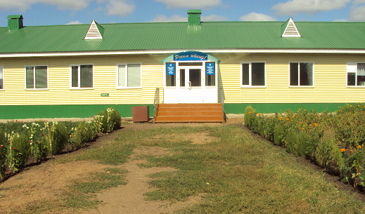

Мәктәптә методик эшчәнлекне алып баручы:
Гардисламова Флүдә Мирза кызы, педстаж 23 ел, бу эштә стаж - 7 ел.

2013-2014 нче уку елында мәктәп колективы, ата-аналар, авыл җәмәгәть-челегенә таянып, үзенең эшчәнлеген планлы рәвештә кабул ителгән “Халкыбызның гореф-гадәтләре аша туган якка мәхәббәт тәрбияләү ” дигән проблемаларны тормышка ашыру өстендә эш алып бара. 2013-2014 нче уку елына түбәндәге бурычлар куелган иде:
- Укучыларның белем сыйфатын күтәрү;
- Укучыларның мөмкинлекләренә туры килә торган уңайлышартлар булдырып дифференциаль укытуны оештыру;
- Укыту процессында яңа технологияләр куллану, аларны гамәлгә кертү өчен укытучыларның белем һәм методик әзерлеген арттыру ирешергә;
- Укучыларның экологик культураларын үстерүдә максатчан эш алып барырга;
- Туган як табигатен саклауга карата аңлы караш тәрбияләү;
- Җирдәге табигый системаларның торышы өчен җаваплылык хисе уяту;
- Укучыларның экологик фикерләүләрен үстерү,әйләнә-тирәлекнең сыйфатын саклау һәм яхшыртуда эш алып бару.
Алда куелган бурыч – максатларны тормышка ашыру өчен мәктәп колективы даими эш алып барды.
Укытучылар колективы үз эшләрендә алдынгылар тәҗрибәсен киң кулланып, дәресләрнең сыйфатын, нәтиҗәлелелеген күтәрү өстендә эшләделәр. Укыту процессын сыйныфтан һәм мәктәптән тыш чараларбелән бәйләп алып бару өчен, һәр баланың үзенчәлекләрен, мөмкинлекләренисәпкә алып, аларда укуга булган карашларын уңай якка үзгәртергә тырышып,кызыксындыру тудырып, халкына карата лаеклы варис булу, эшлекле, сәламәт, белемле шәхес тәрбияләү өчен өзлексез эш алып барылды. Мәктәптә 9 нчы сыйныф укучыларның “Сердәш” исемендәге Балалар Думасында – 4 укучы, “Дуслык” Татарстан варислар берлегендә - 15 укучы һәм кече яшьтәге балалар өчен “Эзтабарлар” оешмасында- 13 укучы тәрбияләнде. Оешмаларда эш план нигезендә алып барылып, ел дәвамында укучылар белән җыелышлыр һәм сборлар үткәрелеп килде, ләкин әле бу өлкәдә эшне системага саласы бар.
Шулай ук педагогик кадрлар белән өзлексез эш алып барыла. Ата-аналар җыелышлары,педагогик киңәшмәләр, директор алды кидәшмәләре план нигезендә үткәрелеп килә. Ата-аналар җыелышларында “Бала тәрбияләүдә ялгышлар һәм аларны төзәтү”, “Авыл мәктәбендә тәрбия процессы”,
“Сәламәт яшүсмер- өметле киләчәк” дигән темаларга класс җитәкчеләре тарафыннан докладлар ясала. Ата-аналар алдында район эчке эшләр бүлегенннән балигъ булмаган балалар белән эшләүче инспектор А.А.Ахунова, өлкән участок уполномоченное белән берлектә хокук бозуларны булдырмау буенча профилактик чаралар, әңгәмәләр үткәрелә,чыгышлар ясала.
Методик берләшмәләрдә класс җитәкчеләре белән берлектә төрле проблемалар өстендә эшләнә. 2013-2014 нчы уку елында класс җитәкчеләренең методик берләшмәсе уку елы башында кабул ителгән һәм район мәгариф бүлеге тарафыннан билгеләнгән нигезләмәләргә таянып тәрбия эшен алып барды.
Класс җитәкчеләре методик берләшмәсе
Берләшмә җитәкчесе – I кв. категорияле укытучы И.И.Хабибуллина.
Методик берләшмә 5 укытучыны берләштерә.
Методик тема: “Әхлаклы шәхес тәрбияләү”.

Ачык класс сәгатьләре
Укытучы | Класс | Тема
Шаймухаметова Э.Г. | 2,4 кл. | «Күршехакы».
Хафизова Ф.Ф. | 1,3 кл. | «Кәрәзле телефон сәламәтлек дошманымы?».

Мәктәптә эшләп килүче программалар

№, п/п | Наименование программы | Кем утвержден, приказ № | Годы реализации программы
1 | Программа  по формированию здорового образа жизни учащихся на 2011-2015 годы | Пед.совет №1  от 31.08.2011 | 2011-2015 годы
2 | ПРОГРАММА  РАЗВИТИЯ ВЗАИМОДЕЙСТВИЯ ОБРАЗОВАТЕЛЬНЫХ УЧРЕЖДЕНИЙ С СЕМЬЯМИ ОБУЧАЮЩИХСЯ В РАЙОНЕ | Педсовет №3 от 08.11.2013 | 2013-2017 годы
3 | “2013-2017 ЕЛЛАРГА УКУЧЫ БАЛАЛАРНЫ ҺӘМ ЯШЬЛӘРНЕ ТӘРБИЯЛӘҮ” ПРОГРАММАСЫ | Педсовет №3 от 08.11.2013 | 2013-2017 годы
4 | Программа  профилактики наркотизации среди подростков  и учащейся молодежи  на 2013 – 2017 годы | Педсовет №3 от 08.11.2013 | 2013-2017 годы
5 | ПРОГРАММА:  «Развитие духовно-нравственного воспитания детей и учащейся молодежи района на 2013 – 2015 годы» | Педсовет №3 от 08.11.2013 | 2013-2015 годы
6 | ПРОГРАММА  «Одарённые дети»  МБОУ «Новокурмашевская ООШ» Актанышского муниципального района РТ  на 2013-2015 годы» | Педсовет №3 от 08.11.2013 | 2013-2015 годы

Сентябрь аенда һәр класс җитәкчесе классның яшь үзенчәлегенә һәм тәрбия дәрәҗәсенә карап тәрбия темасы сайлады. Темадан чыгып еллык, айлык план төзелде.
Һәр класс 1 сентябрь көнне “Экологик культура һәм әйләнә-тирә мохитне саклау ” елы уңаеннан тематика буенча класс сәгатьләре уздырды. Ел дәвамында мәктәп күләмендә төрле класстан тыш чаралар уздырылды.
- Октябрь аенда башлангыч класс укытучылары җитәкчелегендә “Алтын көз” бәйрәме уздырылды, һәр класс көзге муллыктан күргәзмә һәм чыгышлар әзерләде;
- 15 нче октябрь – Хәтер көне мәктәп күләмендә активлык белән билгеләп уздырылды. Тарих укытучысы Закирҗанов Ф.Т. Хәтер көненең тарихы белән таныштырды.
- Яңа ел бәйрәме зур әзерлек белән узды. Класслар стена газетасы чыгарды, биюләр, яңа ел котлаулары, сәхнәләштерелгән чыгышлар әзерләделәр.
- 23 нче февраль “Ватанны саклаучылар көне” һәм 8 нче Март – халыкара хатын-кызлар көне күңелле стартлар һәм “ Зур уен” формасында укучыларның зур тырышлыгы һәм активлыгы белән узды.
- Район күләмендә уздырылган ярминкәдә мәктәп актив катнашты.
- Мәктәп күләмендә уздырылган бәйрәм алды ярминкәсе дә зур бәйрәмгә әверелде.
- Мәктәп күләмендә “Спорт”, “Оста куллар” түгәрәкләре эшләде.
- Район һәм күләмендә төрле дәрәҗәләрдәге спорт ярышларында призлы урыннар алдылар:

- Спорт өлкәсендә уңышларыбыз

2013-2014 нче уку елында мәктәбебез спорт ярышларында яхшы гына нәтиҗәләргә иреште. Шулай итеп узган уку елында спорт буенча күрсәткечләребез түбәндәгечә:

№ | Вид соревнования | Место
1 | Шахматы | 3 место
2 | Хоккей | 3 место
3 | Юный стрелок | 3 место

Шушында ук мәктәбебезнең данын яклаучы, иң яхшы спортчыларыбызны атап китми булмый, болар: Шайсламов Ф.Ф. – 8 класс, Бадертдинова Э.Г.-8 класс, Закирҗанова Фирүзә – 9 класс һ.б
Ф.И.О. | Класс | Вид соревнования | Место
Шайсламов Фердинат | 8 | бег 2000 м | 3 место
Бадертдинова Эндже | 8 | стрельба из пнев.винтовки | 3 место
Закирянова Фирюза | 9 | шорт-трек | 2 место

- Фән атналыкларында актив катнаштылар.
- Тимурчылык эше алып барылды.
- Каникул чорында мәктәптә тәрбия эше аерым план нигезендә алып барылып, көзге һәм кышкы каникул чорында укучылар боз сараена ирекле шууга бардылар.
- Укучыларның портфолиолары тулыландырылды.

Ата – аналар белән эшчәнлек

Баланы шәхеситепформалаштыруҗитди, катлаулыһәмозак процесс. Мондатөпкөчләр -мәктәп коллективы һәмата – аналар. Гаиләһәммәктәпнеңтәрбияэшендәгетеләктәшлегеаларныңберүкмаксаткаомтылуыннан, чөнки бала үзенеңкөндәлектормышындагаиләдәге, мәктәптәге, үзеяшәгәнмохиттәгетрадицияләрдәнчыгыпэшитәһәмәнәшултрадицияләрнең, үзарамөнәсәбәтләрнеңниндибулуыаныңкиләчәктормышынахәлиткечйогынтыясый.
Безнең мәктәп гаиләләр белән тыгыз элемтәдә яши. Мәктәбебездә 26 гаиләдән 32 бала белем һәм тәрбия ала. Ата-аналар белән эш уку елы башында төзелгән һәм расланган план нигезендә алып барыла.
Укуелыбашында һәр класс җитәкчесе классының социальпаспортын төзеде, аларга нигезләнеп тәрбия эшләре буенча директор урынбасары мәктәпнеңсоциальпаспортын төзеде. Социаль паспортта күп балалы, аз керемле, тулы булмаган гаиләләрдә тәрбияләнүче балалар күрсәтелә.
Уку елы башланганчы класс җитәкчеләре укучыларның өйләрендә булып, әти - әниләре белән баланың мәктәпкә әзерлеге: уку кирәк - яраклары, укучы һәм спорт формасы турында сөйләшәләр.

Ел башында мәктәпнең ата-аналар комитеты сайланды. Анда түбәндәгеләр керде:

№ | Ф.И.О. | Эш урыны | Адресы, телефоны | Вазыйфасы
1 | Валиева Тамара | “Әнәк” агрофирмасы | Яңа Кормаш авылы  5 – 28 -64 | Ата-аналар комитеты рәисе
2 | Гардисламова Флүдә | Яңа Кормаш мәктәбе | Яңа Кормаш авылы  5 – 28 - 43 | Ата-аналар комитеты  сәркатибе
3 | Бәдертдинова Галия | фельдшер | Яңа Кормаш авылы  5 – 28 - 26 | Ата-аналар комитеты  әгъзасы

Ата-аналар белән даими элемтә булдырылды һәм чирек саен ата –аналар җыелышларында һәр ике якны борчыган сорауларга бергәләп җавап таптылар.
Уку елына 4 гомуми ата-аналар җыелышы планлаштырылган иде, 4 гомуми ата-аналар җыелышы үтте.
Җыелышларда ата-аналарны мәктәп директоры М.Я.Хабибуллин Татарстан Республикасы Президенты Рөстәм Миңнехановның балигъ булмаган балаларга карата җинаятьләрне кисәтү турындагы йөкләмәсе белән таныштырды, тәрбия эшләре буенча директор урынбасары Ф.М.Гардисламова ата-аналарга инструктаж үткәреп, имзалар алды, ата-аналар белән элемтәгә керү схемасы төзелде һәм башлангыч класс укучыларын мәктәпкә китереп куеп, килеп алып йөрүчеләр билгеләнде.

Һәр класс һәм класс җитәкчесе эшчәнлеге уңышлы эшләр белән билгеләнде.
- “Кил син безгә, Сөмбелә” – дип исемләнгән уңыш бәйрәменә багышланган музыкаль кичәдә укучыларның активлыгы һәм талантлары ачылды.
5,7 нче класс укучылары һәм класс җитәкчесе эшчәнлеге.
Класс җитәкчесе: Закирҗанова Фәнисә Касыймовна.
- «Туган телем – серле тел»Республика шигырь сөйләүчеләр конкурсы кысаларында балаларның видеоязмалары җибәрелеп, республика этабында 8 нче класс укучысы Бәдертдинова Э. III урынна яулады, грамота белән бүләкләнде.
- “Муса Җәлил- герой -шагыйрь» - кичә –дәрес үткәрделәр.
- Республикакүләм «Батарлык урыны - Әфганстан» иҗади конкурсында катнашып, 7 нче класс укучысы Салахова Фирүзә «Әтием – горурлыгым» дигән очерк язды һәм рәхмәт хаты белән бүләкләнде.
- “ Г. Тукай –сөекле шагыйребез” - әдәби кичә үткәрелде.
6,8 класс укучылары һәм класс җитәкчесе эшчәнлеге.
Класс җитәкчесе: Гайнетдинова Сәкинә Сабировна
- “Сез иң гүзәл кеше икәнсез” укытучылар көненә багышланган бәйрәм.
- 8 нче март –Халыкара – хатын кызлар көненә багышланган “Безнең кадерлеләребез”әдәби кичә үткәрелде. Кичәгә кунак итеп әниләр дә чакырылды.
9 нче класс укучылары һәм класс җитәкчесе эшчәнлеге.
Класс җитәкчесе: Бәдеретдинова Эльмира Магруфовна
- “Белем бәйрәме” һәм “Соңгы кыңгырау” бәйрәменә әзерлек алып барыла.
- Укучыларны ДЙА әзерләү һәм олы тормыш юлына озату өчен әзерлек.
- “Һөнәр серләре” темасына ачык класс сәгате.
Һәр класс җитәкчесенең эшчәнлеге тәрбияле һәм хәзерге шартларда тормышка яраклаша алырдай, гуманлы укучы тәрбияләүгә юнәлтелде.
2013-2014 нче уку елында методик берләшмәдә “Көндәлекләрнең тутырылышы”, “Укучыларның дәрескә йөреше” һ.б проблемалар өйрәнелде. Класс җитәкчеләренең эш тәҗрибәләре өйрәнелеп, ачык класстан тыш чараларга, класс сәгатьләренә, эшләнгән эшләргә анализ ясалды.
Эчке контроль алдан төзелгән план нигезендә алып барылды. Уку елы барышында укыту кабинетларындагы дәреслекләрнең сакланышы,
укучыларның тәрбиялелек дәрәҗәсе, класс җитәкчеләренең яңа ел алдыннан инструктажлар үткәрүләре,түгәрәк җитәкчеләренең документларны тиешенчә тутырулары укучыларның дәрескә йөреше, класс җитәкчеләренең көндәлекләр белән эшләү юнәлешләре, балаларның җәйге ялы, мәктәп тәҗрибә участогында эш, ачык класстан тыш чараларны, класс сәгатьләрен үткәрүнең торышы кебек эшләр тикшерелеп өйрәнелде.
Безнең барыбызның да бурычыбыз булып укучыларны түгәрәкләргә тарту һәм аларның даими эшләвен тәэмин итү, балаларның буш вакытларын файдалы һәм кызыклы итеп үткәрергә ярдәм итү тора.
Мәктәбебез тулы канлы тормыш белән яши. Инде традициягә әйләнгән
бәйрәмнәребез дә бар. “Беренче кыңгырау”, “ Сөмбеләдә кунакта”, “Аналар көне”, “Гашыйклар көне”, “Шаярыгыз – көлегез”, “Соңгы кыңгырау” бәйрәмнәре. Бу бәйрәмнәр ел саен төрле формаларда үткәрелеп килә. Кайберләренә ветеран укытучылар , әти-әниләр чакырыла һәм аларга укучылар һәм укытучылар көче белән әзерләнгән концерт номерлары, төрле чаралар күрсәтелә, ә кайберләре чәй табыны артында үза.
Һәр ел саен “ Аналар көне” билгеләнеп үтелә. Бу бәйрәм ел саен традиция нигезендә 5-9 нче сыйныфларның әниләре белән берлектә үткәрелде. Шулай ук бу көнне һәр сыйныфта “ Аналар көне”нә багышланган класс сәгатьләре, 1-9 нче сыйныфлар арасында “ Иң кадерле кешем - әнием” дигән темага иншалар һәм “Әниләргә якты йолдызлардан, я кояштан һәйкәл салырлык” дигән тема астында рәсем конкурслары үткәрелде.
“ Яңа ел” бәйрәме быел клубта зур оешканлык белән үткәрелде.
Январь ае Гаилә һәм мәктәп тәрбиясе айлыгы буларак билгеләнеп үтелде. Бу айда 9 нчы сыйныф укучыларының әти-әниләре белән “Гаилә бәйрәме” үткәрелде. Бу чара гаилә белән мәктәпне якынайту, берләштерү максатыннан чыгып эшләнелә. Бу бәйрәм һәр гаиләнең иң шатлыклы көннәренә әверелде.
Һәрбер кеше балачактан ук үзенең эчке халәтен яхшы сиземләргә һәм сәламәтлеге турында кайгырта белергә тиеш. Яшәү шартларыннан чыгып, организмың өчен уңай мөмкинлекләр тудыра белү дә бик мөһим.
Мәктәбебездә укучыларның сәламәтлеген саклау һәм ныгыту буенча өзлексез эш алып барыла. Февраль ае да – “ Спорт һәм сәламәтлекне саклау” айлыгы итеп билгеләнеп үтелә Дәресләр дә сәламәт яшәү рәвешен пропагандалауга юнәлтелгән. Ерактан начар күрү, умыртка сөяге кәкерәю, яссы табанлылык авыруларын булдырмау, булган очракта дәвалау йөзеннән төрле әңгәмәләр, күнегүләр үткәрәбез, хәрәкәтле уеннар уйныйбыз. Атнаның өч көнендә ачык һавада яки мәктәп спорт залында иртәнге гимнастика ясатыла. Ел саен “Сәламәтлек көне” билгеләп үтелә. Быел да бу көн киң колач белән билгеләп үтелде. Иртәнге яктан сәламәтлек турында мәкаль - әйтемнәр әйтеп керү һәм иртәнге гимнастика белән башланып китте. Һәр класс җитәкчесе тәрбия сәгатьләрендә сәламәтлек темасына багышланган тәрбияви чаралар үткәрде. ФАП мөдире Бәдертдинова Г.Ф. укучылар алдында “Бала сәламәтлеге. Авыруларны булдырмау юллары” һ.б. йогышлы авырулар, наркомания, спид темасына чыгыш ясады, укучыларның сорауларына җавап бирде. “Сәламәт тәндә - сәламәт акыл” дигән девиз астында “Сәламәтлек театры” куелды. Бу театр укучыларны сәламәт булырга, сәламәтлеккә зыян китерүче әйберләр кулланмаска, спорт белән шөгыльләнергә, режим белән тукланырга өндәде. 7 апрель көнне 5 – 9 класс укучылары арасында сәламәтлеккә кагылышлы сорауларга җаваплар табу, сәламәт яшәү рәвешен пропагандалау, үз белемнәрен сынау максатыннан уен үткәрелде. Шулай ук 1-4 сыйныфларда 7 апрель көнне эзтабарлар сборы “Сәламәтлек – зур байлык” темасы астында үтеп, шул тематикага караган стена газетасы да чыгарылды. Укучыларның сәламәтлеге елдан ел начарая барган бу заманда сәламәтлек турында сөйләшүләр, сәламәтлекне пропагандалау - укучылар өчен бик яхшы чара.
Педагогик коллективның активлык дәрәҗәсенә бәйле хәлдә, класстан тыш вакытта мәктәптә профориентация буенча ел саен системалы һәм планлы тәрбия эше алып барыла яки очраклы һәм үзара бәйләнешсез чаралар җыелмасы үткәрелеп килә. Март ае – “Һөнәр сайлауга юнәлеш бирү айлыгы” буларак аеруча зур эшчәнлек күрсәтә. Бу уку елы башында һөнәр сайлауга юнәлеш бирү планы төзелеп, шул план нигезендә эшләнде.Укучыларда авыл хуҗалыгына караган һөнәрләргә карата кызыксыну уяту, киләчәктә оешмаларга кирәк булган хезмәт ияләре турында әңгәмә үткәрү, укучыларга берникадәр һөнәри юнәлеш бирү кебек эшләр башкарылды Класс җитәкчеләре класс сәгатьләрендә “Мин һәмминем һөнәрем”, “Мин кем булырга телим?”, “Әтиләр эшен дәвам итәбез”,“һөнәрле үлмәс,һөнәрсез көн күрмәс” һ.б. темаларга төрле чаралар үткәрелде.
Шушы юнәлештә сыйныф җитәкчеләре һәрдаим системалы, даими рәвештә эш алып баралар, киләчәктә оешмаларга кирәк булган хезмәт ияләре турында әңгәмәләр үткәрәләр.Класс җитәкчеләре, фән укытучылары ата-аналар җыелышларында да тестлар, анкеталар үткәрәләр, һөнәр сайлауда килеп туган сорауларга җавап бирәләр, килеп туган ситуацияләргә бергәләшеп җаваплар эзлиләр, киңәшләр бирәләр.
Укучыларның профессиягә юнәлешен билгеләү һәм профильле укытуга күчү буенча 7-9 нче сыйныфлар арасында компьютерда тестлар үткәрелде.
Мәктәп күләмендә үткәрелгән Ярминкә, балалар тырышлыгы белән үстерелгән яшелчә, җиләк-җимеш, дару үләннәре, гөлләр, кул эшләреннән генә тора иде. Һәр класс үзенә бер юнәлеше сайлап, сату оештырды. Ярминкәдә кафе эшләде. Ярминкә бер яктан класс фондлары өчен матди яктан ярдәм булса, икенче яктан һөнәргә өйрәтә. Ярминкәдә мәктәп күләмендә һәр класс табыш алды.
Һөнәр сайлауга юнәлеш бирү һәр дәрестә дәвам итеп, татар теле, рус теледәресләрендә иншалар, сочинениелар язылды. Класстан тыш тәрбия эшләрендә,класс сәгатьләрендә укучыларның теләк һәм сәләтләрен исәпкә алып, авыл җирлегенә һәм җәмгыятькә кирәк булган профессияләргә якынайту максатыннан әңгәмәләр, тестлар, анкеталар үткәрелде.
Укучылар белән профессиягә юнәлеш бирү буенча тыгыз эш алып барыла. Мәктәптә профильле укытуга күчү – укучыларга үзләре сайлаган профессия юнәлешендә ныклы, төпле белем алырга ярдәм итә.
Бөек Җиңүнең 70 еллыгын каршылау буенча махсус план булдырылды. Җиңүнең 70 еллыгы уңаеннан ветераннарны котлау почтасы оештырылды һәм 7-8 сыйныф укучылары катнашында “Батырлыкка һәрчак урын бар” дигән кичә үткәрелде.Район буенча оештырылган “Без Бөек Ватан сугышы елъязмасында” дип аталган баннерлар конкурсына материаллар тупладык. Авылыбызда яшәүче сугыш ветераны Хафизов Батыр бабай белән аралашып, ярдәмләшеп яшибез.
1-июнь-Балаларны халыкара яклау көне уңаеннан табигать кочагына
сәяхәткә чыгу традициягә керә бара. Быел бу чара кече сабантуй рәвешендә үткәрелә. Шушы көнне варислар оешмасының эшләнгән анализ ясала һәмиң актив укучыларга бүләкләр, мактау кәгазьләре тапшырылды,мәктәп күләмендә иң актив укучы билгеләнде. Сабантуй барышында аркан тартышу, чүлмәк вату, тауга каршы йөгерү,скакалка сикерү,таяк тартышу,кашыкка йомырка салып йөгерү, капчык киеп йөгерү, күмәкләшеп бию, җырлау кебек яратылып уйный торган уеннар уйналды һәм актив катнашкан укучыларга истәлекле бүләкләр тапшырылды. Гомумән алганда,бу көн бик күңелле,кызыклы,укучылар күңелендә истә калырлык булып үтте.
Тәрбия эшенең төп нәтиҗәсе буларак мәктәптә тәртип һәм хокук бозу фактларының булмавы, балаларның сәләмәтлеген саклау,укучыларның төрле
өлкәләрдә кызыксынучан активлыгы үсүе, зона һәм район күләмендә үкәрелгәнтөрле тәрбия,спорт чараларында актив катнашып уңышларга ирешүе тора.
Югарыда уңай яктан санап үтелгән чаралардан тыш камилләштерүне таләп итә торган эш юнәлешләре дә бар.
- тимурчылык эшен дәвам иттерәсе;
- тәрбия эшендә ата-аналар белән хезмәттәшлекне ныгытырга кирәк;
- класс сәгатьләре үткәрүнең яңа формаларын практикада күрсәтәсе бар.
Тәрбия... әлеге термин үз өченә күп төрле мәгънә туплаган. Тәрбия эше күп кырлы һәм катлаулы процесс. Мәктәп, гаилә һәм җәмгыять бергә,бер максат эшләгәндә генә заман таләпләренә җавап бирерлек, тормыш авырлыкларын җиңә алырлык, үз максатына ирешә алырдай шәхес тәрбияләп булачак. Тәрбия мәгарифнең мөһим һәм аерылгысыз бер юнәлеше. Ул яшь буынның үсеш мөмкинлеген киңәйтергә һәм тормышта үз урынын табарга ярдәм итүче әхлакый һәм мәдәни йогынты ясау чарасы да булып тора. Гомуми урта белем укучыларының фәннәрнең нигезен белүен, тормышка социаль ияләнүен тәэмин итә, аларга җәмгыятьтә үз урыннарын табарга булыша. Белем бирү бурычлары мәктәп алдында куелган максатларның соцаль грамоталы җәмгыятьтә яшәргә һәм эшләргә лаеклы шәхес формалаштыруга юнәлтелгән булуын билгели.
Мәктәптә укуга һәм тәрбия эшенә бик зур урын бирелә.
Конкурста катнашкан укытучыларның нәтиҗәлелеге

Укытучының И.Ф. | Дәрәҗә | Конкурс исеме | Нәтиҗәсе
Закирҗанова Ф.К. | Республика | Республикакүләм иҗади эшләр конкурсы “Хезмәт урыны- Әфганстан”  “Әтием –горурлыгым” очерк (Ф.Салахова) | Рәхмәт хаты
Закирҗанова Ф.К. | Регионара | Регионара “Зирәк тиен” интеллектуаль уены | Сертификат
Закирҗанова Ф.К. | Республика | Республикакүләм шигырь сөйләүчеләр конкурсы ”Туган телем – серле тел” (Э. Бәдертдинова, 8 класс) | 3 урын
Закирҗанова Ф.К. | Район | Районный фестиваль декоративно –прикладного искусства «Радуга родного края» («Мозайка», «Актанышский сувенир», «Мир игрушек»)  Ф.Салахова
Закирҗанова Ф.К. | Республика | Республиканский конкурс презентаций «Татарстан дигән ватаным бар, татар дигән халкым бар минем”.
Хабибуллина И.И. | Международный | Международный конкурс – игра «Русский медвежонок» | Сертификат
Хабибуллина И.И. | Республика | III Республиканская научно-практическая конференция «Их имена составили славу России». Закирянова Ф.,  9 класс. | Сертификат
Хабибуллина И.И. |  | Муниципальный тур Всероссийского конкурса «Живая классика». Хафизов Айнур, 5 класс. М.Пришвин. «Голубая стрекоза».
Хафизова Ф.Ф., башлангыч класс | Район | “Бозда сак бул!” республикакүләм рәсем конкурсы
Хафизова Ф.Ф., башлангыч класс | Республика | “Навстречу Сочи-2014” творческий конкурс | свидетельство
Хафизова Ф.Ф., башлангыч класс | Республика | Республикакүләм шигырь сөйләүчеләр конкурсы ”Туган телем – серле тел” (Хабибуллин А., 3 класс) | сертификат
Хафизова Ф.Ф., башлангыч класс | Республика | “Семейный очаг” заочный конкурс семейных проектов, Хабибуллин А.М., 3 класс | 3 место в номинации “Страница семейного альбома”
Хафизова Ф.Ф., башлангыч класс | Республика | III Республиканская научно-практическая конференция «Их имена составили славу России»,Хабибуллин А.,  3 класс. | Диплом победителя
Хафизова Ф.Ф., башлангыч класс | Район | Г.Тукай исемендәге шигырь сөйләүчеләр конкурсы, Зиязетдинова А., 1 класс | 3 урын
Шәймөхәммәтова Э.Г., башлангыч класс | Республика | “Бозда сак бул!” республикакүләм рәсем конкурсы | 2 укучының эше республикага җибәрелде
Шәймөхәммәтова Э.Г., башлангыч класс | Республика | “Навстречу Сочи-2014” творческий конкурс | свидетельство
Шәймөхәммәтова Э.Г., башлангыч класс | Республика | “Семейный очаг” заочный конкурс семейных проектов, Шаймухаметова Л., 2 класс | 1 место
Шәймөхәммәтова Э.Г., башлангыч класс | Республика | Республиканский открытый конкурс экологической социальной рекламы «Город под защитой детства», видеоролик, Шаймухаметова Л.М., 2 класс | 3 место
Шәймөхәммәтова Э.Г., башлангыч класс | Республика | Республикакүләм шигырь сөйләүчеләр конкурсы ”Туган телем – серле тел”  (Хафизова А.Р., 2 класс, Фазлиева М.А., 4 класс) | 1 урын  сертификат
Гардисламова Ф.М., биология | Район | “Чиста табигать” видеороликлар конкурсында катнашу, Гардисламова Р., 8 класс | 2 урын
Гайнетдинова А.М., иностранный | Район | районный конкурс песни на иностранном языке, 2 место, 8 класс | Почетная грамота
 | Район | «Хэллоуин по-нашему»:  - номинация «Оригинальный костюм», 2 место, команда
 | Район | - номинация «Оригинальный рисунок», 2 место, (Ф.Закирянова -9 кл.) | Грамота
 | Район | «Замечательный вожатый» номинация «Самый добрый и отзывчивый отрядный вожатый»,(Ф.Закирянова -9кл.) | Грамота

Конкурста катнашкан укучыларның мониторингы
 | 2011-2012 | 2012-2013 | 2013-2014
Район | 12 | 22 | 21
Фән конкурслары |  | 5 | 7
Спорт | 7 | 12 | 9
Сәнгать | 4 | 5 | 5
Республика | 4 | 4 | 5
Фән конкурслары | 2 | 4 | 3
Спорт |  | -
Сәнгать |  | - | 2
Барлыгы | 16 | 26 | 26

Конкурста призлы урын алган укучыларның мониторингы
 | 2011-2012 | 2012-2013 | 2013-2014
Район | 10 | 17 | 19
Фән конкурслары | 2 | 5 | 7
Спорт | 6 | 7 | 6
Сәнгать | 2 | 5 | 6
Республика |  | 3 | 5
Фән конкурслары |  | 3 | 3
Спорт |  | - | -
Сәнгать |  | - | 2
Барлыгы | 10 | 20 | 24

Тәрбия эше укучы шәхесенә һәм мәктәптә аның үсеше өчен шартлар тудыруга педагоглар һәм укучыларның-үзара, балаларның-бер-берсе белән, педагоглар һәм ата-аналарның укучылар белән хезмәттәшлегенә нигезләнгән. Мәктәптә мөгаллимнәрнең бурычы – мәктәпне бала өчен уңайлы һәм җылы икенче йорт итү, анда һәр балага җаны теләгән эш табу, аларны кыерсытмау һәм аңларга тырышу.
Нигездә тәрбия эше район балалар һәм яшьләрне тәрбияләү программасына нигезләнеп оештырылды. Тәрбия программасы юнәлешләре нигезендә этаплап үткәрелә торган класстан тыш эшләрнең эчтәлеге, форма һәм чаралары планлаштырылды. I этапта классларда, икенчесендә мәктәп күләмендә гомуми чаралар үткәрелде. Һәрбер класс җитәкчесе еллык тәрбия планнарын, район программасының бүлекләрен үз эченә алып, максат һәм бурычларны билгеләп төзеде һәм эшне план нигезендә оештырдылар.
Укучылар һәм укытучылар коллективының үзара хезмәттәшлеге – укучылар үзидарә структурасы “Эзтабар”, “Варислар” һәм өлкән классларның “Сердәш” берлеге активыннан гыйбарәт.
Башлангыч класс укытучыларыбыз Ф.Ф.Хафизова, Э.Г.Шәймөхәммәтова, укучыларын, ягъни 7-10 яшьлек балаларны “Эзтабар” оешмасы сафларында намуслы, кешелекле, куркусыз, игелекле итеп тәрбияләү бурычларын алга куеп, аларга ата-аналар хезмәтен күрсәтү, экскурсияләр оештыру, әңгәмәләр үткәрү, әти-әниләр белән очрашу, кичәләр, уен рәвешендә дәрес-занятиеләр үткәрү аша тәрбияләү эшен уңышлы алып баралар.
Ә 5-8 класс җитәкчеләре С.С.Гайнетдинова Ф.К.Закирҗанова, И.И.Хабибуллина укучыларны авыл һәм район тарихына якын килеп, яңа материаллар табу, аларны үз эшләрендә куллану, халыкка җиткерү осталыгына өйрәттеләр. Бу классларда эшләүче класс җитәкчеләребез балаларны дөреслек, күп белүчән, көчле һәм җитез, ышанычлы дус, өлкәннәргә дә, кечкенәләргә дә булышучы, туган якның табигатен һәм мәдәниятен уяу саклаучы, туган республиканың лаеклы гражданины итеп тәрбияләү өстендә эшләделәр.
9 класс җитәкчесе Э.М.Бәдеретдинова укучыларга халык һөнәрләрен өйрәнү, аларны кечкенәләргә өйрәтү буенча эшләделәр. Укучыларда яшүсмерлек чорында һәр адымына җаваплылык хисе булдыру, үзара эшчәнлеккә өйрәтү, мөстәкыйльлек сәләте буенча иҗади хезмәтен оештыру, төрле авыруларга каршы тора алырдай, үз аңын тәрбияләү, киләчәк һөнәренә профессиональ хәзерлеген булдыру, әхлакый, сәламәт шәхес тәрбияләү юнәлешендә эш алып бардылар.
Шуның нәтиҗәсе буларак мәктәп коллективы яхшы гына нәтиҗәләргә дә иреште.
Яшь буынга патриотик тәрбия бирү – сыйныф җитәкчеләре эшчәнлегендә иң төп юнәлешләрнең берсе. Үз Ватаныңның патриотларын, яшь буынны ата-бабаларыбыз, күренекле якташларыбыз үрнәгендә тәрбияләү – безнең төп бурычларыбызның берсе. Бөек Җиңүнең 69 еллыгын каршылаган көннәрдә мәктәп коллективы авылыбызда яшәгән сугыш ветераннары белән очрашты. Мәктәбебездә эшләп лаеклы ялга чыккан тыл ветераннарын һәм укытучыларны чакырып, очрашу-кичә үткәрдек. Хокук бозуларны кисәтү буенча 8-9 класс укучыларыннан отряд оешты.
Балаларга музыка-җыр тәрбиясе бирүнең бай традициясе хәзер тагын да югары үсеш алды: сәнгатькә гашыйк балаларның саны бик күпкә артты. Шуны истә тотып ел саен яшь талантларны ачыклау максатыннан “Йолдызлык” конкурсы оештырыла. “Йолдызлык-2014” конкурсында катнашып, безнең мәктәп 2 урынга ия булды. Сайлап алу турында кечкенәләрнең “Татар биюе”, уртанчыларның күмәк “Эстрада” һәм “Лезгинка” биюе, Э.Бәдертдинова ялгыз җыр, һәм конферанс Нуретдинов С.В. һәм Хафизова А.Р.катнашты. Йомгаклау концертында күмәк “Эстрада” биюе (IIIдәрәҗә диплом) һәм Э.Бәдертдинова ялгыз җыр (Iдәрәҗә диплом) белән чыгыш ясадык. Нәтиҗәдә IIдәрәҗә дипломгаия булдык.
Коллектив район БИҮ оештырган ярышларда , конкурсларда бик теләп катнашты. Һәр ай саен тәрбия эшләре буенча директор урынбасары һәм класс җитәкчеләре өчен оештырылган семинар-киңәшмәләрдә катнашабыз. Үзебезнең тәҗрибә белән уртаклашабыз.
Тәрбия һәм укыту барышында класс җитәкчесенең төп таянычларыннан берсе - ата-аналар комитеты. Ата-аналар белән эш иткәндә класс җитәкчесе түбәндәге чаралардан файдалана-гаиләдә, укучының өендә әңгәмәләр үткәрә, укучының әти-әнисен мәктәпкә дәшә, ата-аналар комитетын оештыра, алар белән җыелышлар, әңгәмәләр үткәрә.
Мәктәптә ата-аналарның педагогик укулары оештырыла. Анда түбәндәге темаларда тәрбияви докладлар укылды:
1. И.И.Хабибуллина “Ата-ананың балаларына карата булган вазифалары”.
2.Ф.М.Гардисламова “Укучыларның үз-үзен тотышы. Кичке вакытта җәмәгать урыннарында булу вакыты”.
3. “Язмышыбыз-үзебезнең кулда”. Хокук сакчылары белән очрашу.
4. М.Я.Хабибуллин “Уку елын тәмамлау. Балаларның ялын оештыру”.
Балалар һәм яшүсмерләрнең сәламәтлеге торышы, булачак әти-әниләрнең сәламәтлеген саклау мәсьәләләре гомумдәүләт бурыч булып тора. Бары сау-сәламәт шәхес кенә көндәшлеккә сәләтле була, һәм ул тормыш куйган сорауларга җавап таба алачак. Хәзер мәктәпләрдә сыйныф җитәкчеләренең турыдан-туры катнашында сәламатлекне саклауга юнәлдерелгән байтак кына программалар һәм ведомствоара профилактик проектлар гамәлгә ашырыла. Шуны истә тотып мәктәпнең “Сәламәтлек” программасы булдырылды. Һәр сыйныф җитәкчесе үз классындагы укучыларның сәламәтлек торышын ачыклап, диаграмма булдырды, классның “Сәламәтлек” программасын төзеде. Укутучылар да, укучылар белән беррәттән ГТО нормалары тапшырдылар, “Россия чаңгы юлы” бердәм көнендә дә бик теләп катнаштылар.
Тәрбия эше уңышлы һәм нәтиҗәле булсын өчен, гаилә, мәктәп һәм җәмәгатьчелек алып барган тәрбияви чаралары да бер-берләре белән тыгыз бәйләнештә булырга тиеш. Гаилә белән мәктәпнең үзара элемтәсе - тәрбия эшенең гаять мөһим принцибы. Әлбәттә, тәрбия эше педагоглар һәм ата-аналар кулга-кул тотынып эшләгәндә генә тиешле нәтиҗәләр бирә ала. Бүгенге җәмгыять таләпләренә җавап бирерлек шәхес тәрбияләү – ике якның да уртак бурычы.

Безнең уңышларыбыз

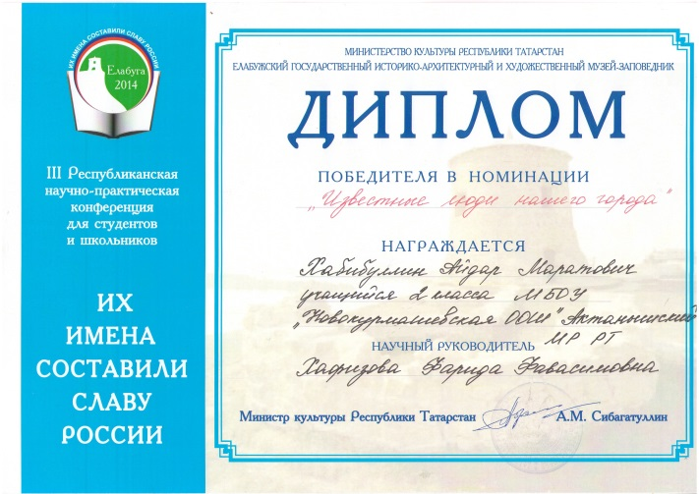 | 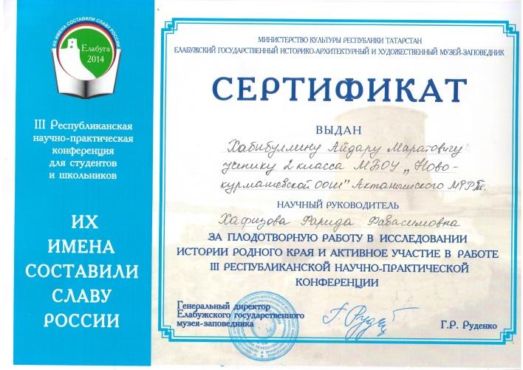
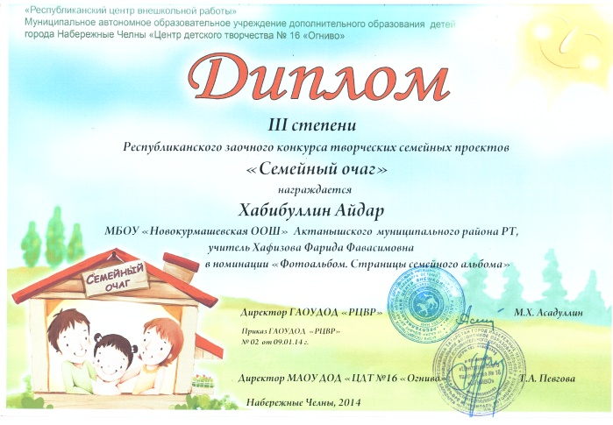 | 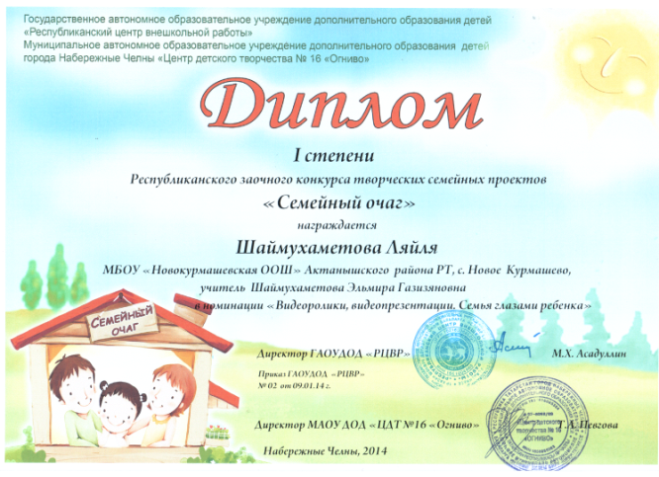
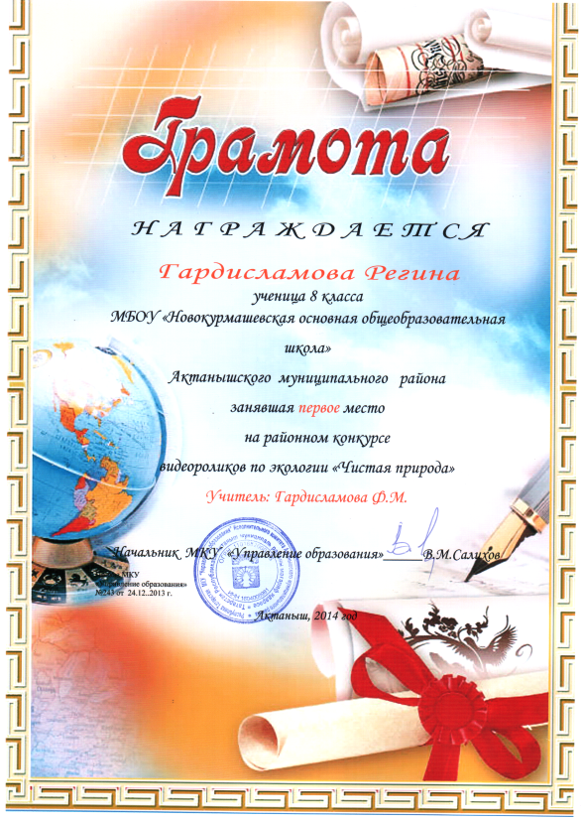 | 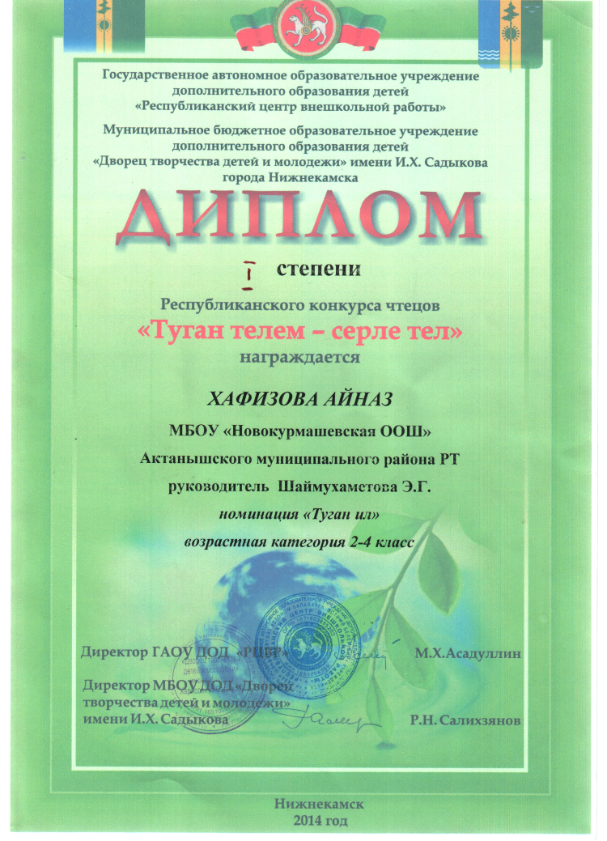
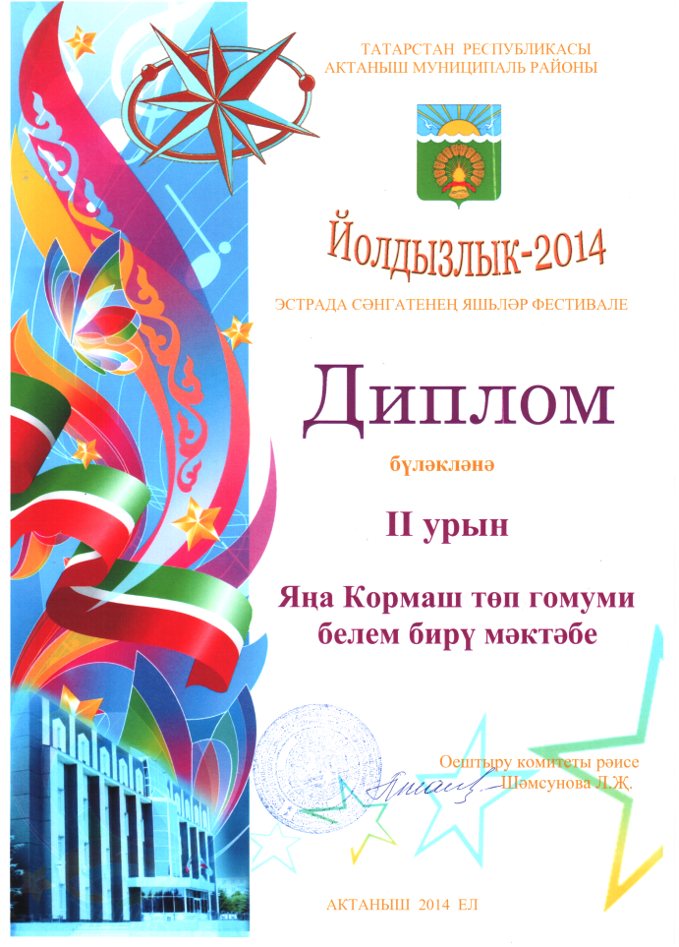 | 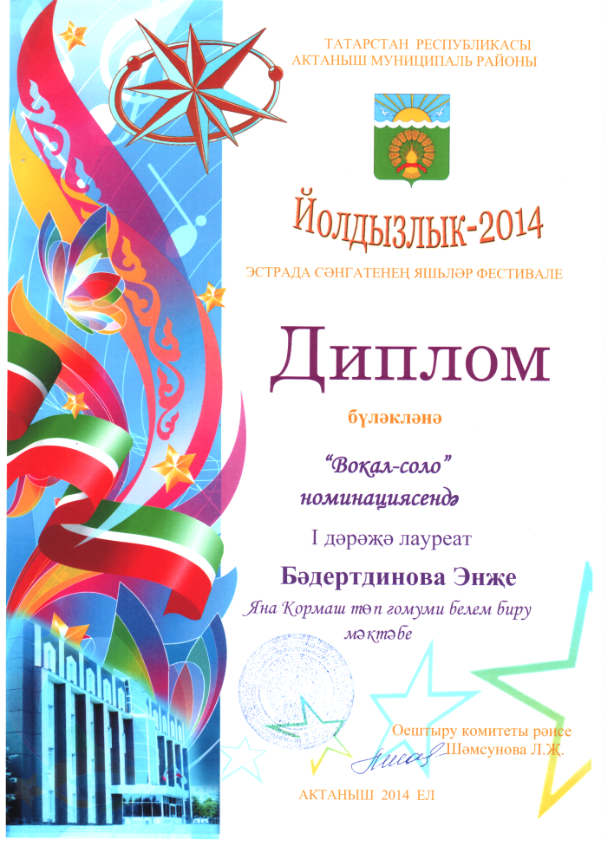
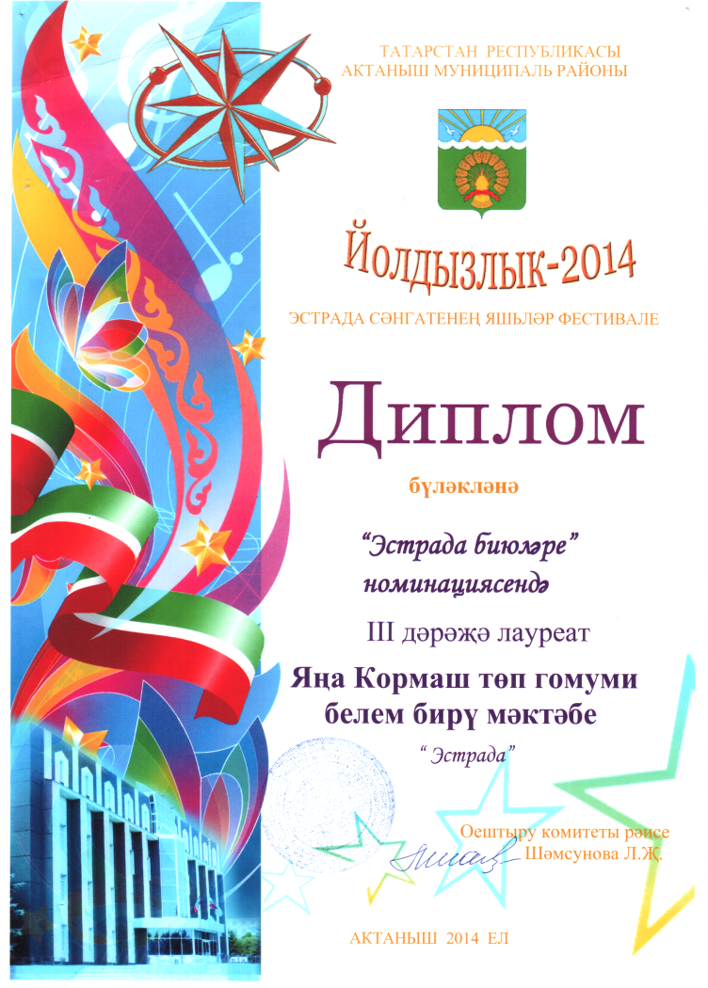 | 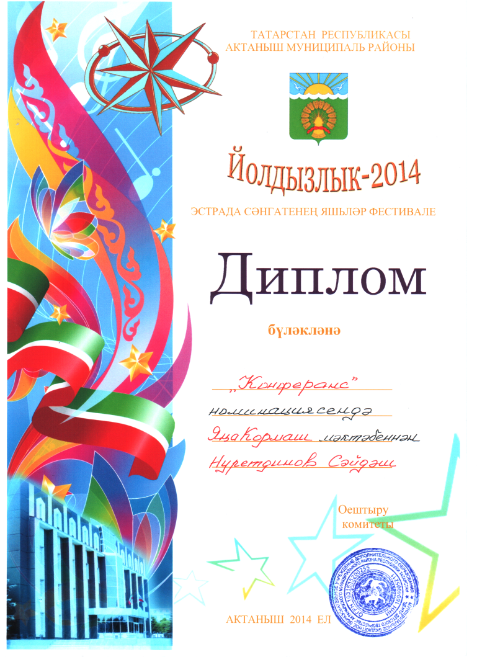
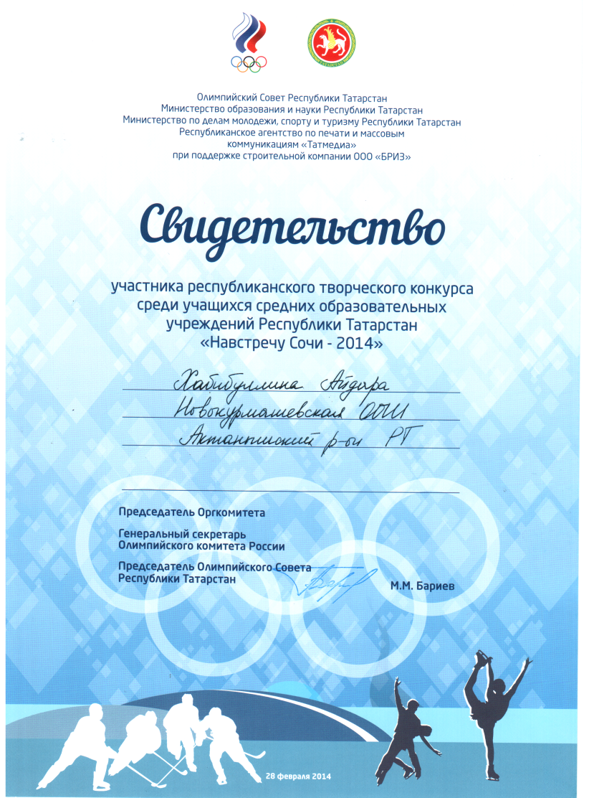 | 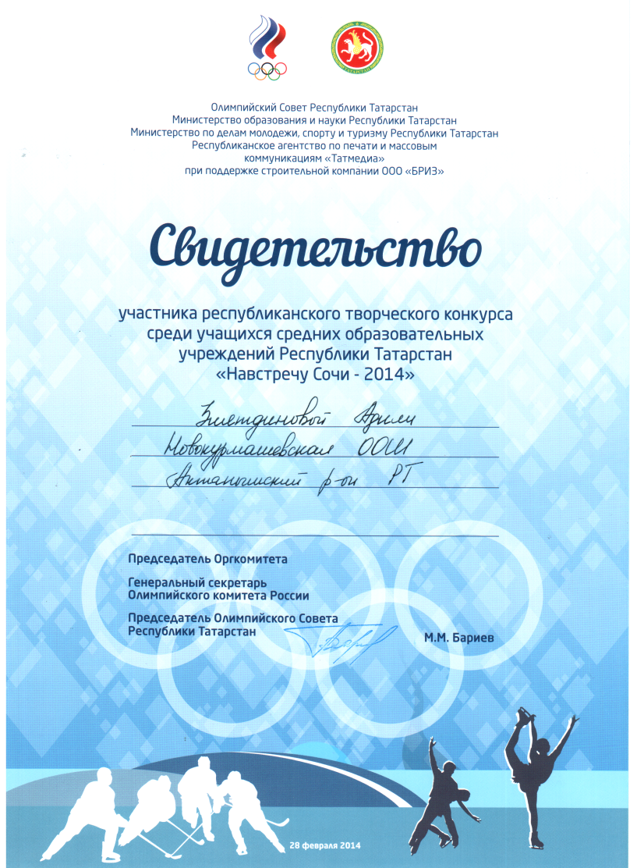
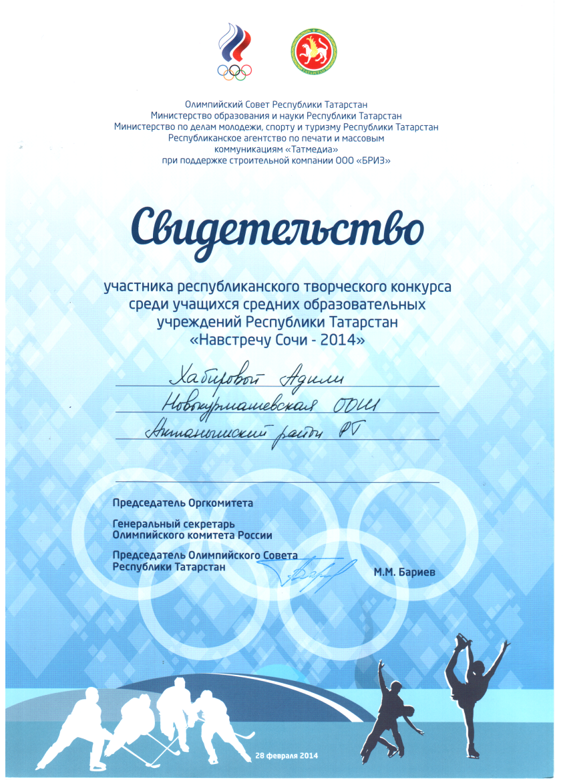 | 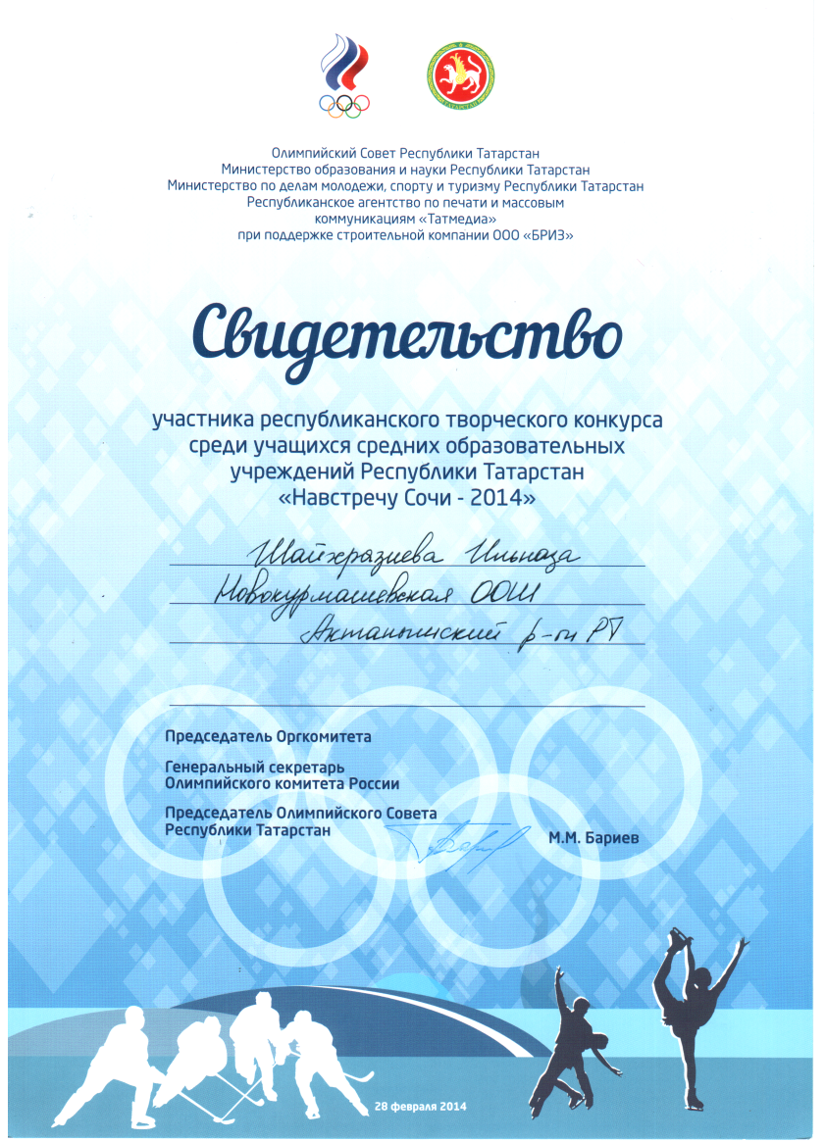
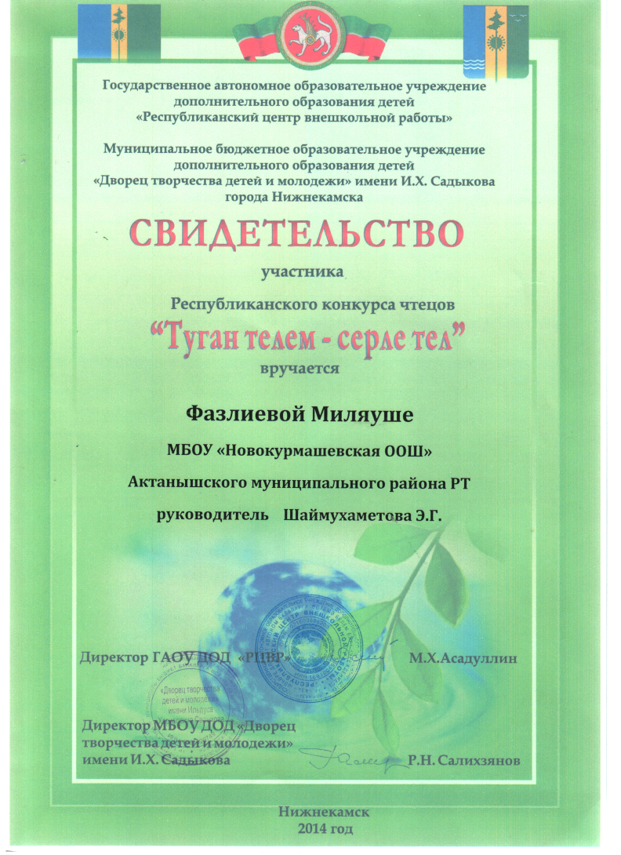 | 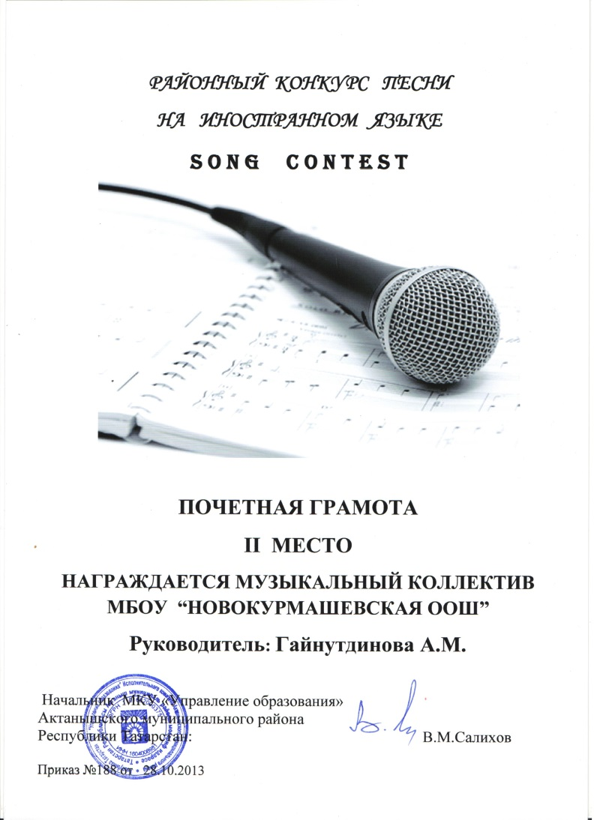
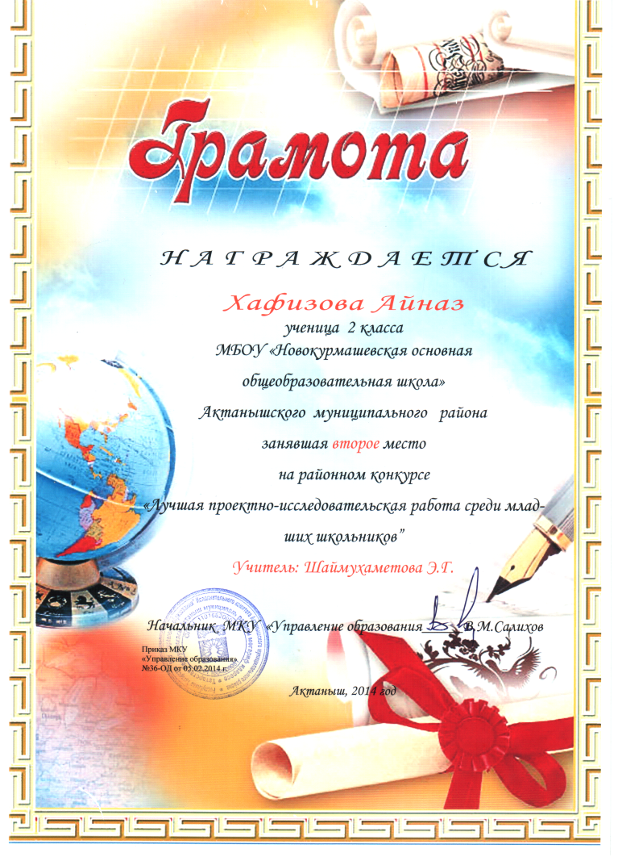 | 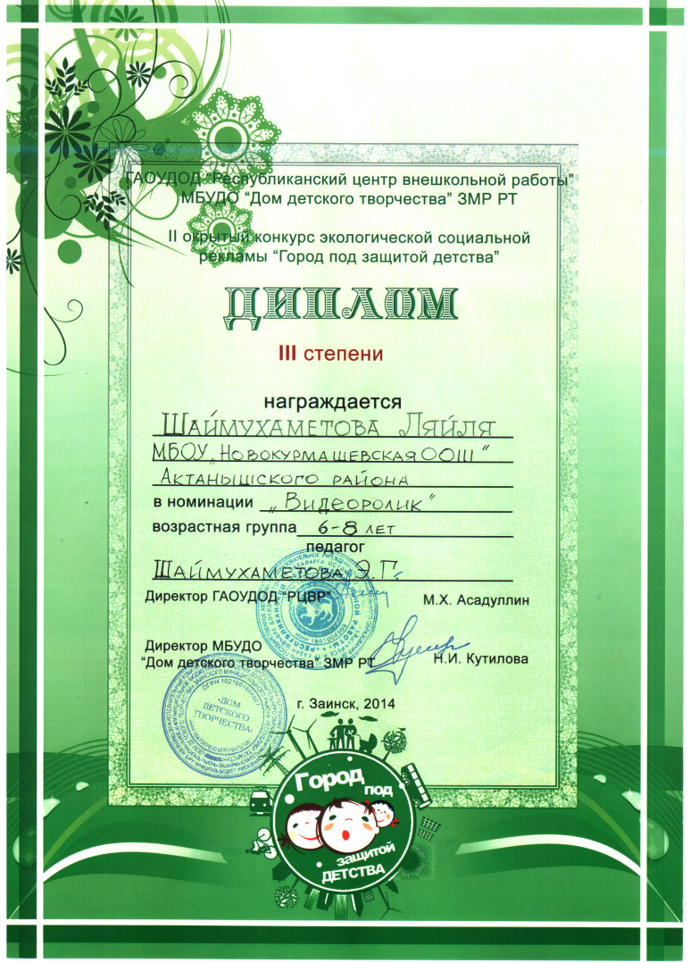
 | 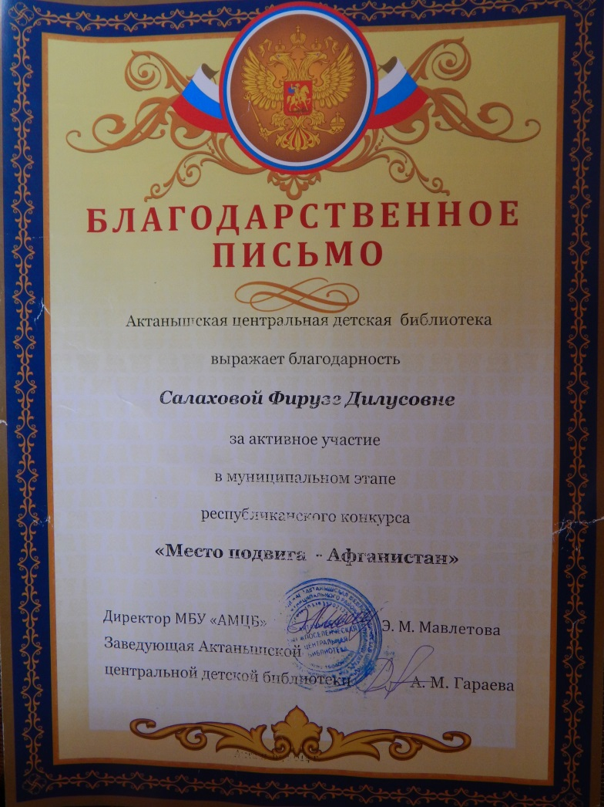
 | 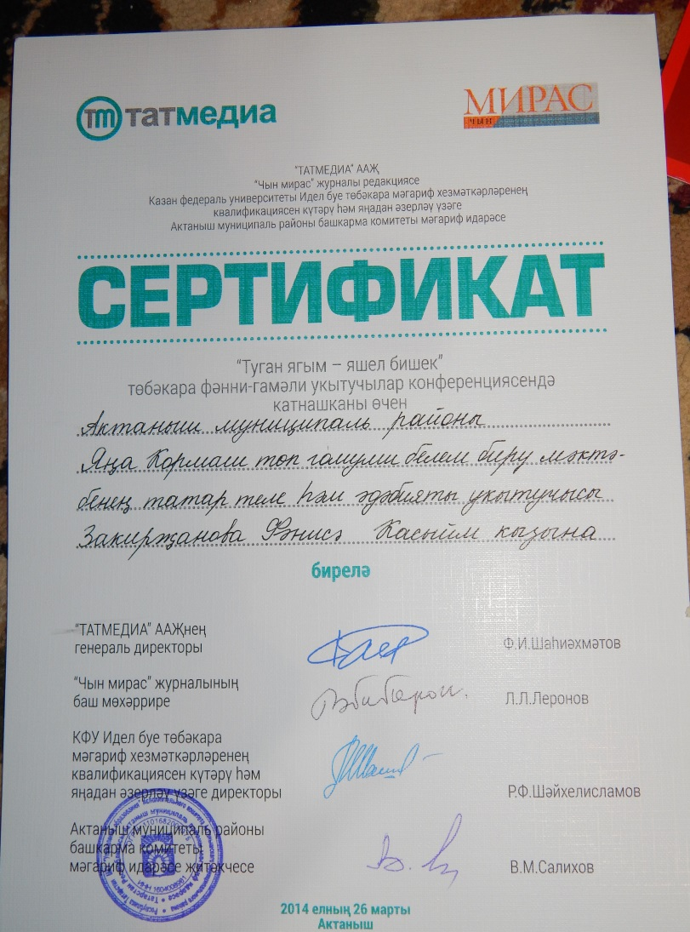
 | 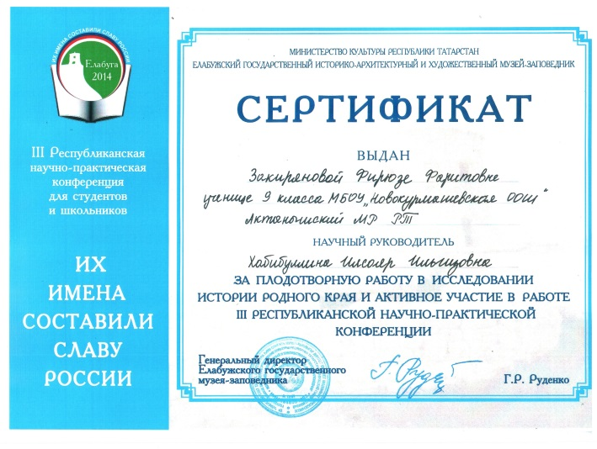
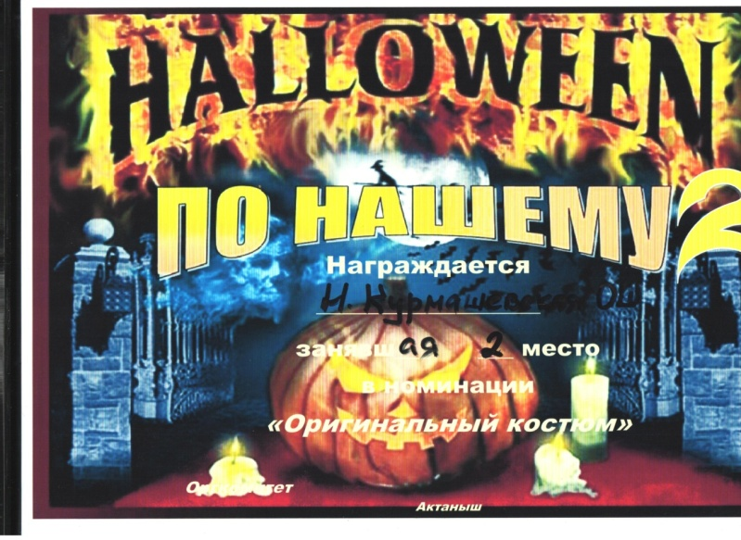 | 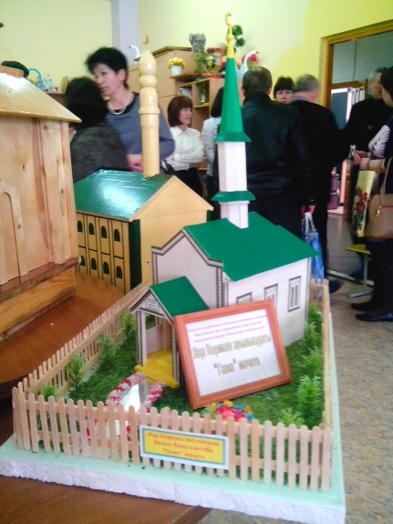

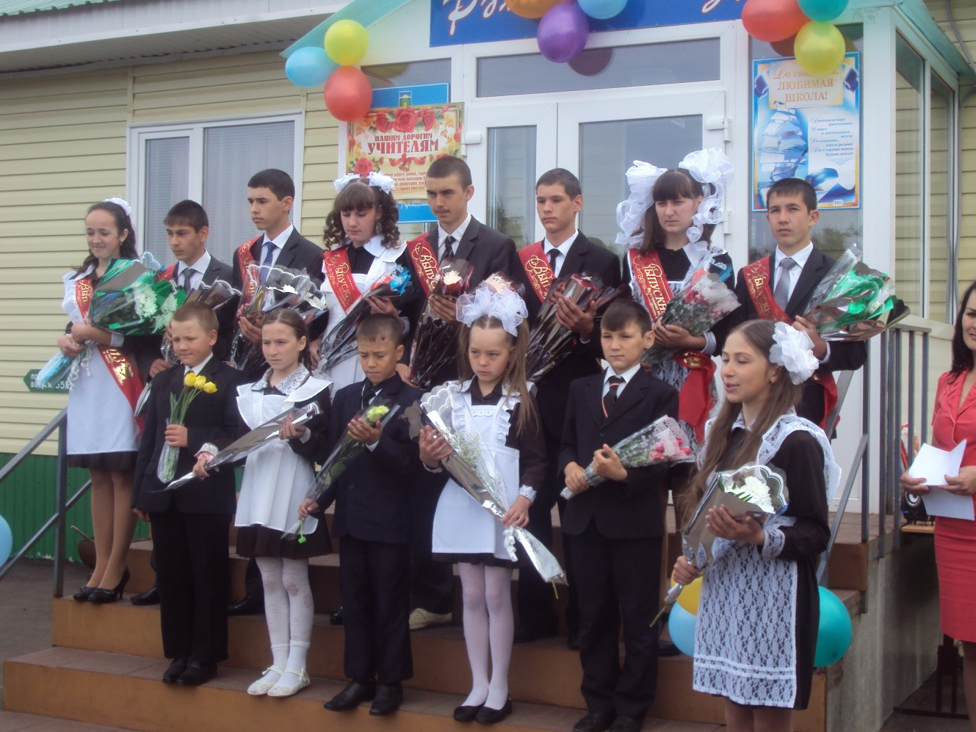

Белем бәйрәме һәр ел зур оешканлык белән үтә

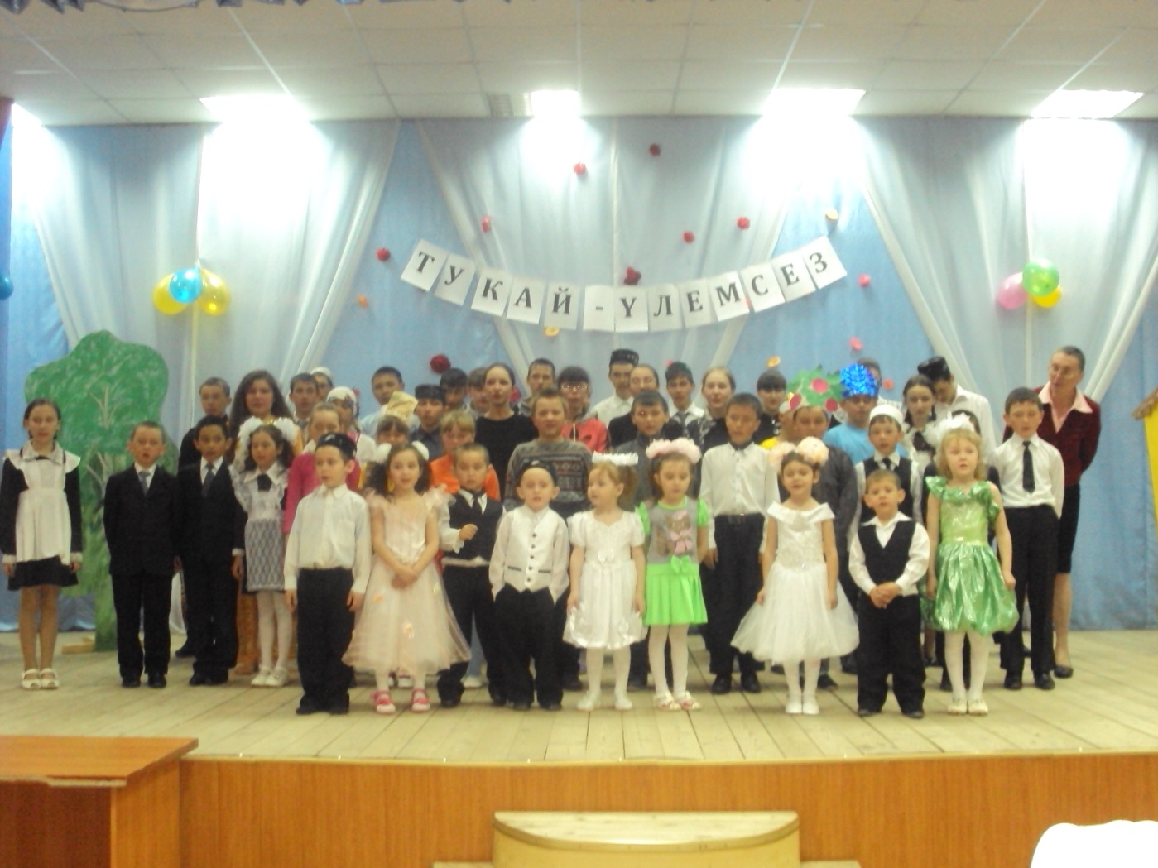

Г.Тукай туган көнне билгеләп үтү

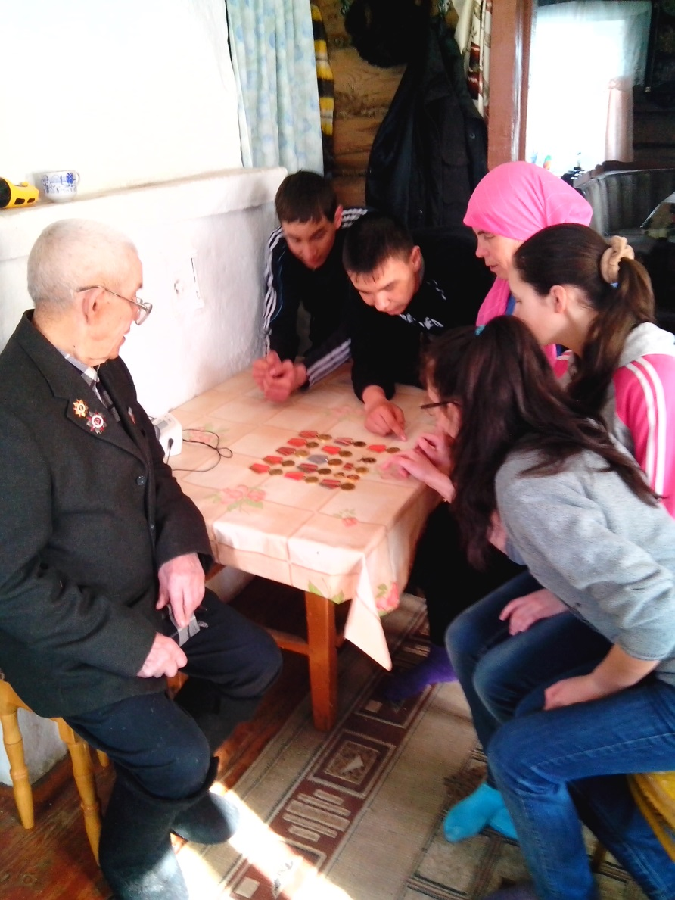

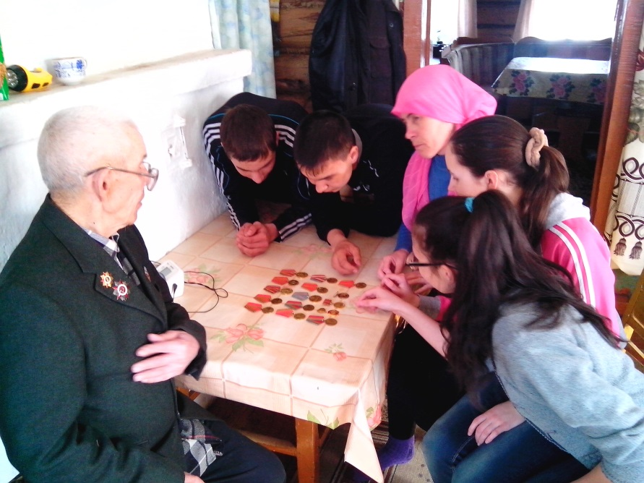

Безнең арабызда яшәүче Бөек Ватан сугышы ветераны Хафизов Батыр бабай белән очрашу

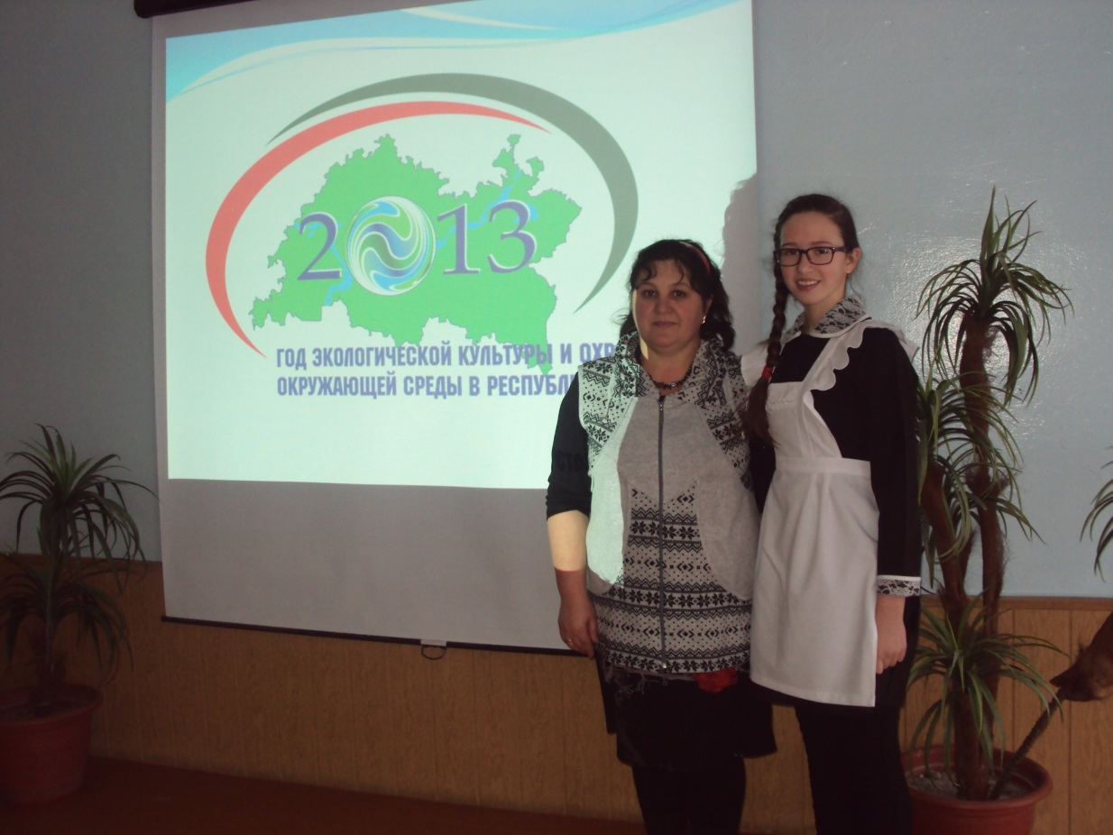
“Чиста табигать” видеороликлар конкурсында катнашып, Гардисламова Р.А. 2 урынны алды

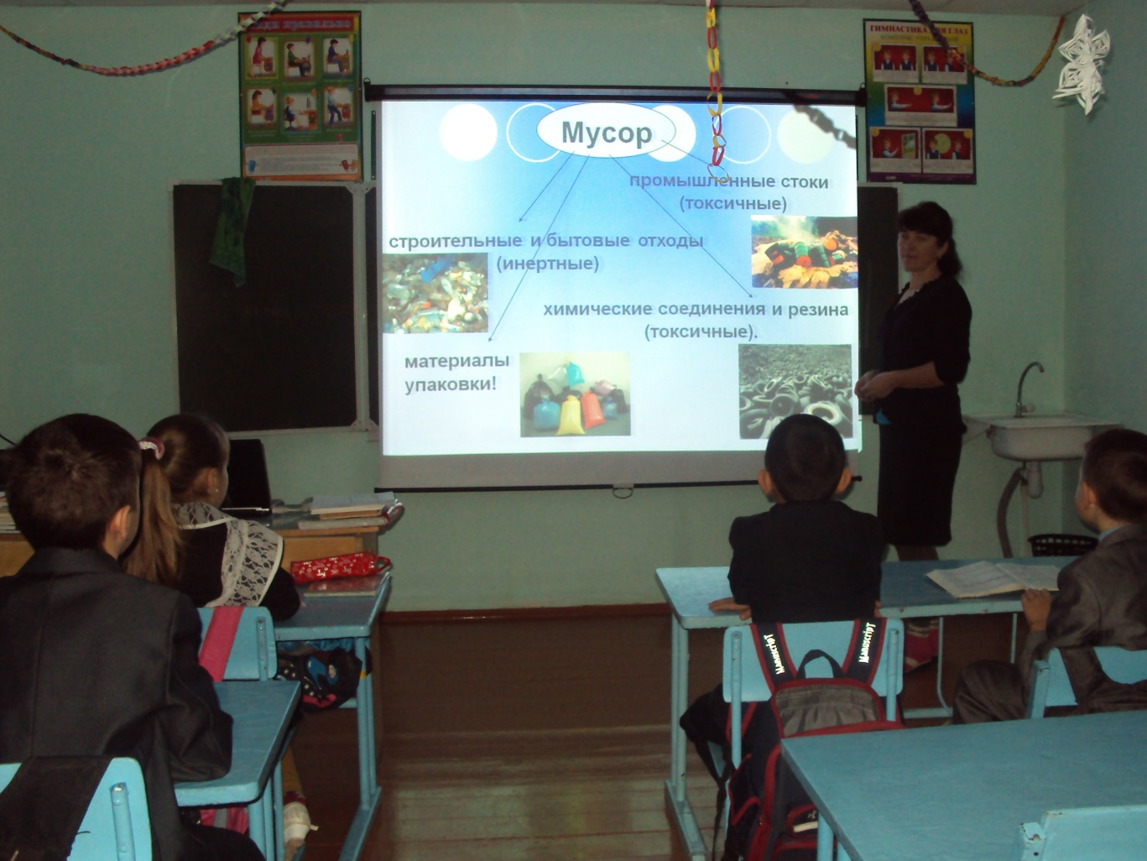

Төрле темага ачык тәрбия дәресләре үткәрәбез

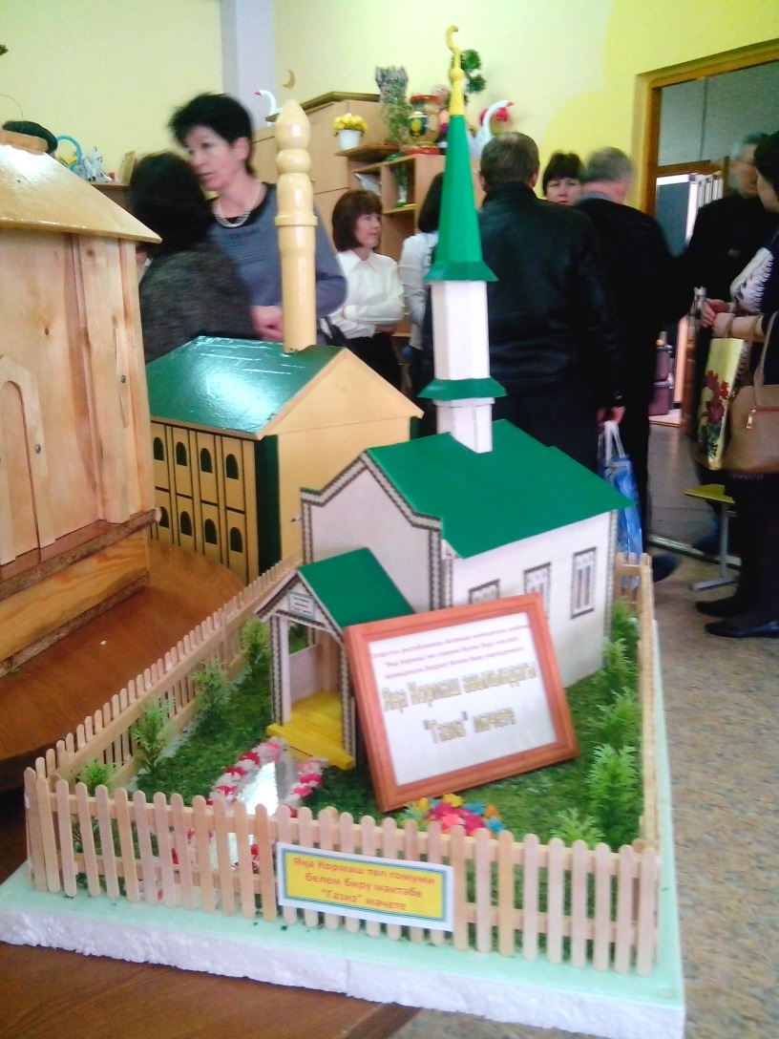
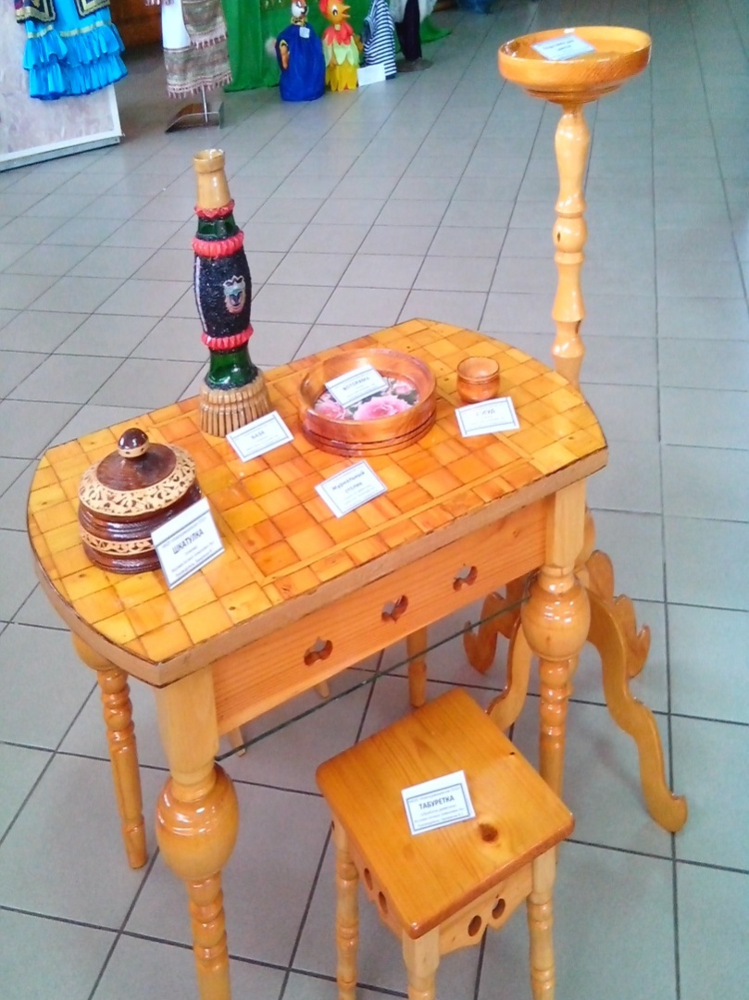

Районда үткәрелгән фәнни-техник иҗат эшләренә конкурсында катнаштык

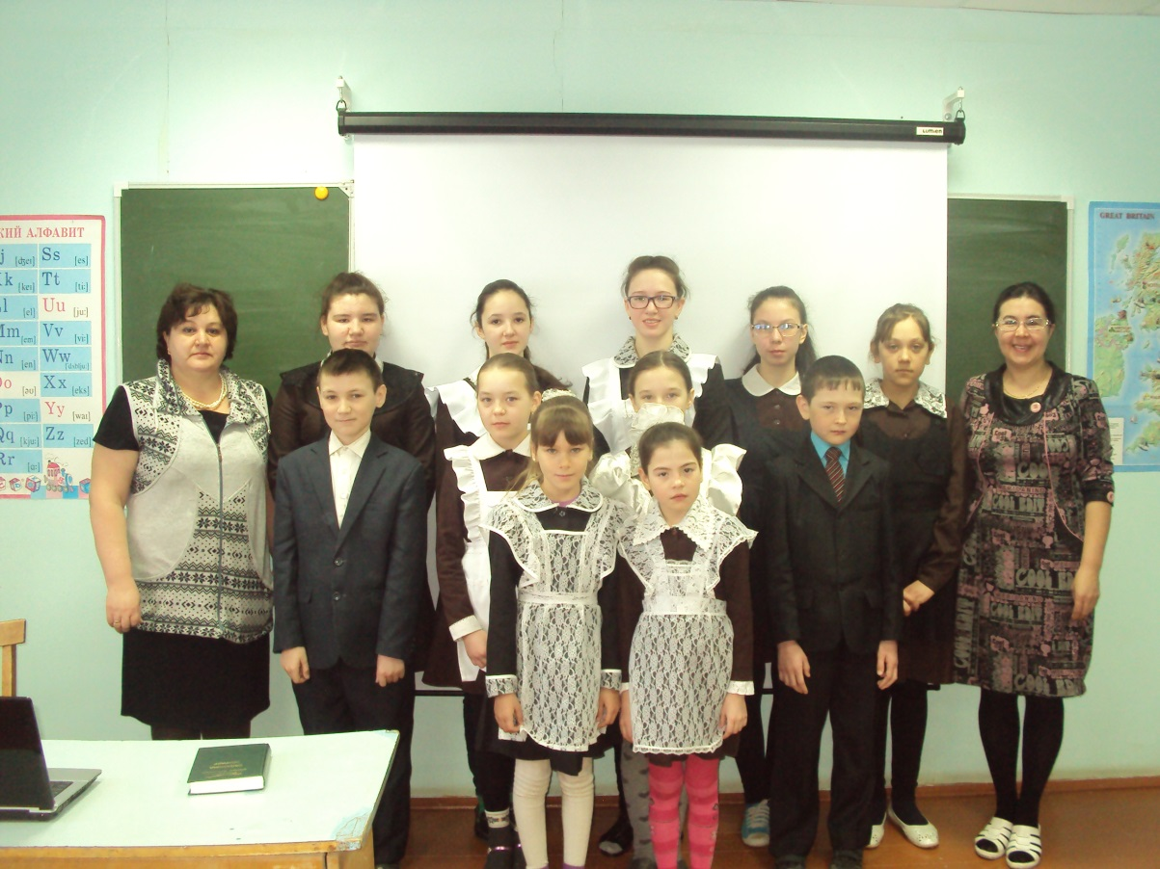

Ф.Яруллинны искә алу кичәсеннән...

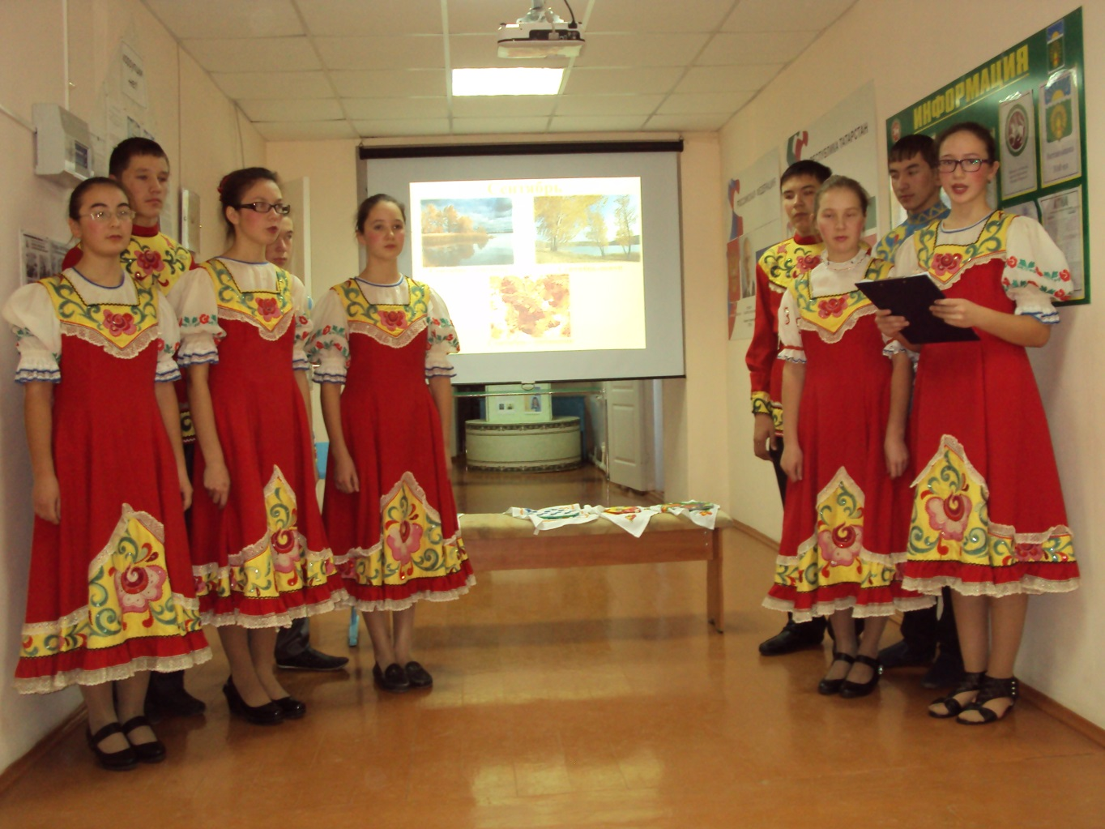

“Рус халкының көзге бәйрәмнәре” кичәсе

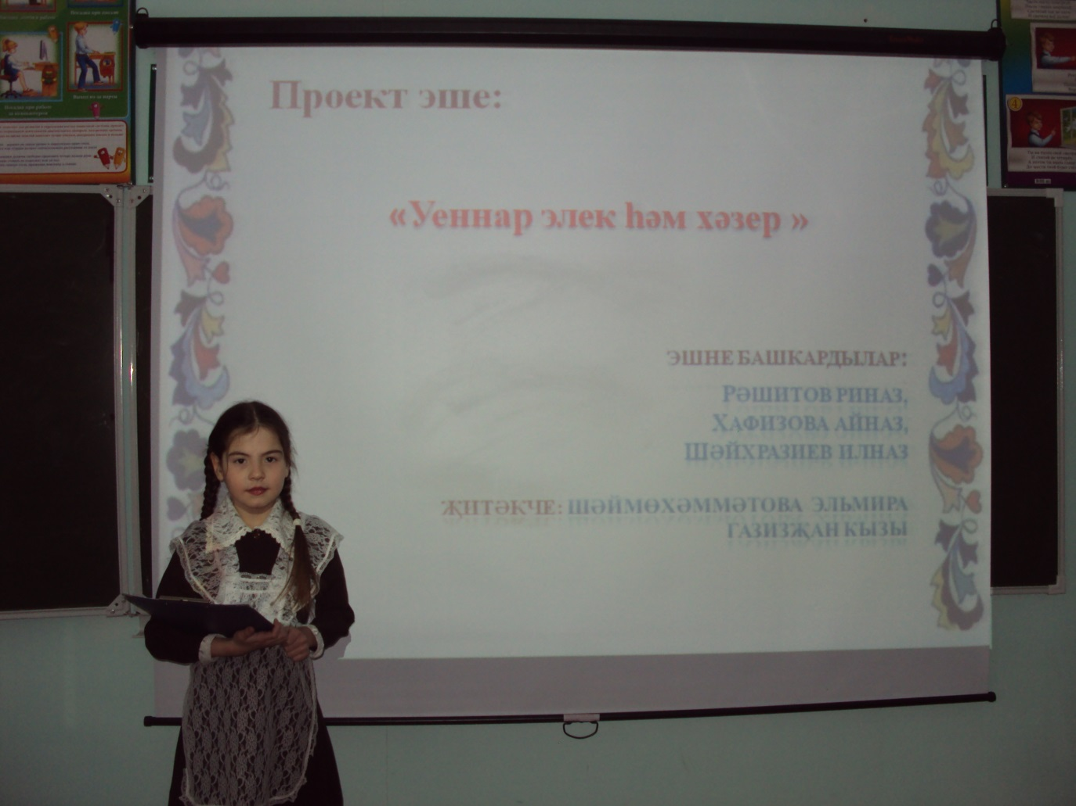

Башлангыч классларның проектлар конкурсында Хафизова Айназ 2 урынны алды

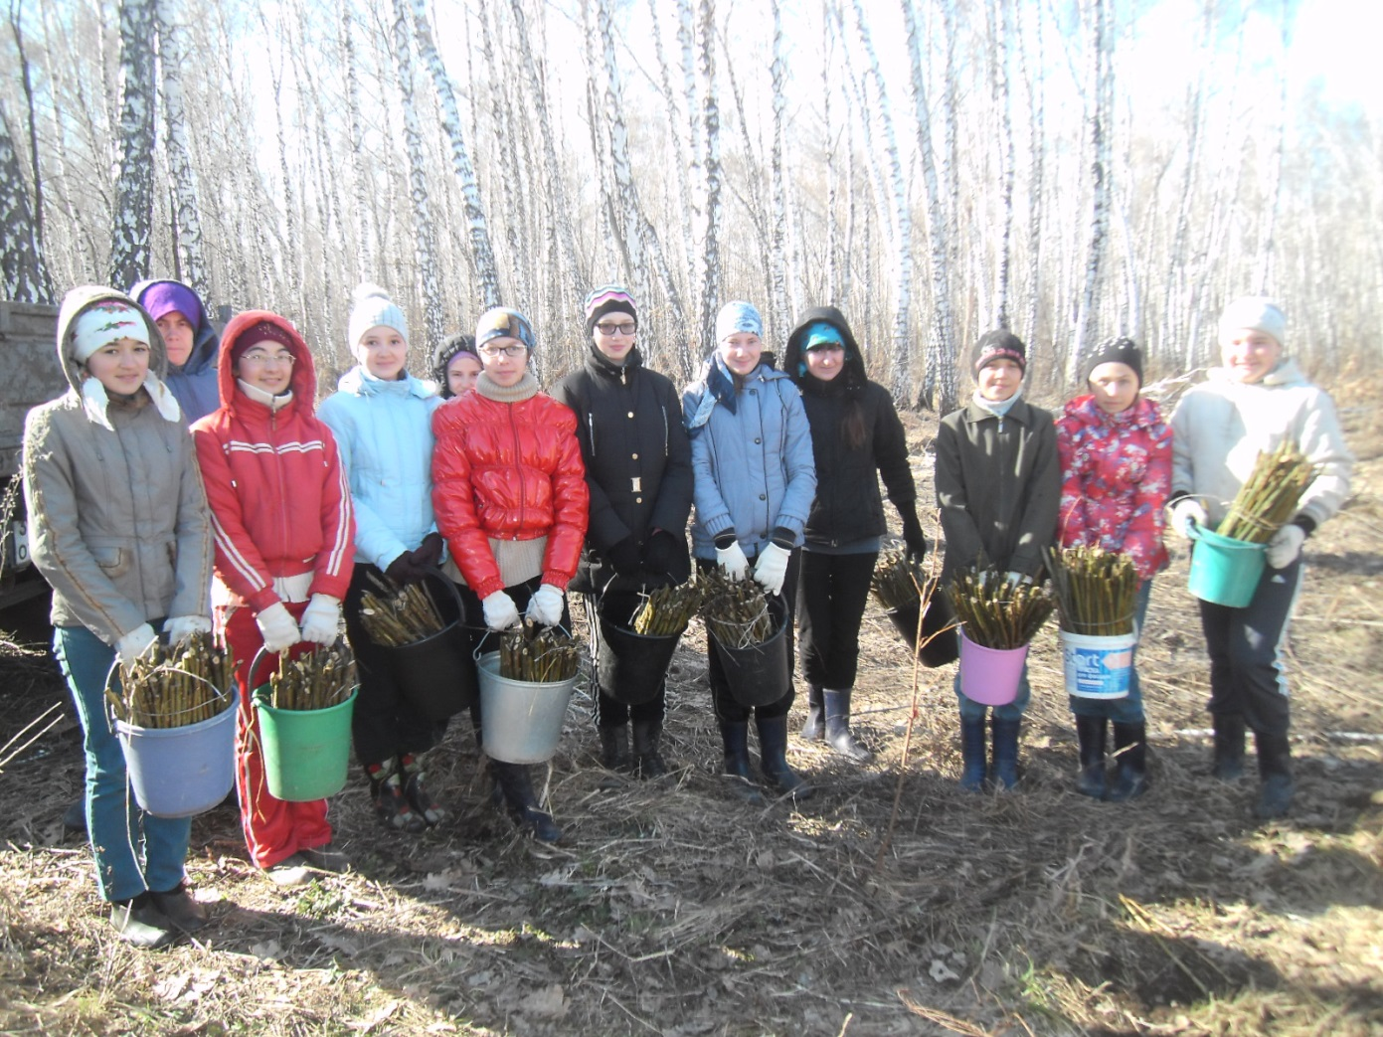
Тирә-якны яшелләндерүдә үзебездән зур өлеш кертәбез
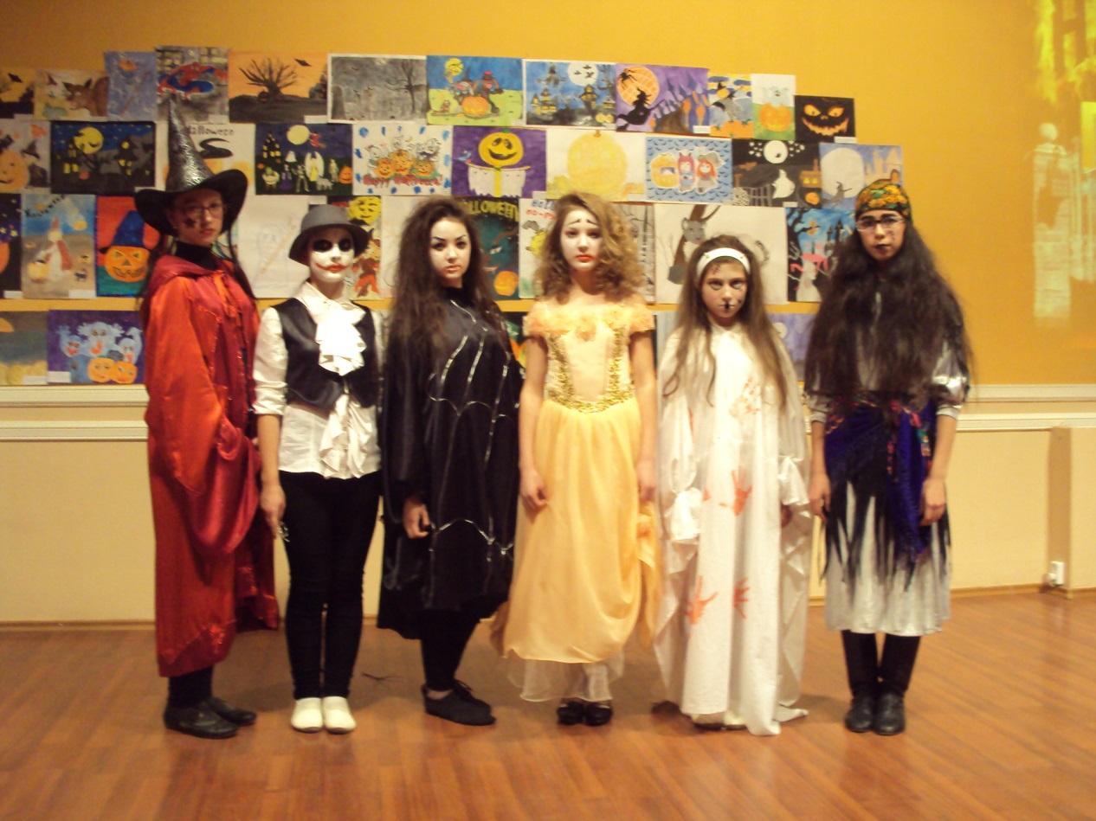

«Хэллоуин по-нашему»:номинация «Оригинальный костюм», 2 место, команда

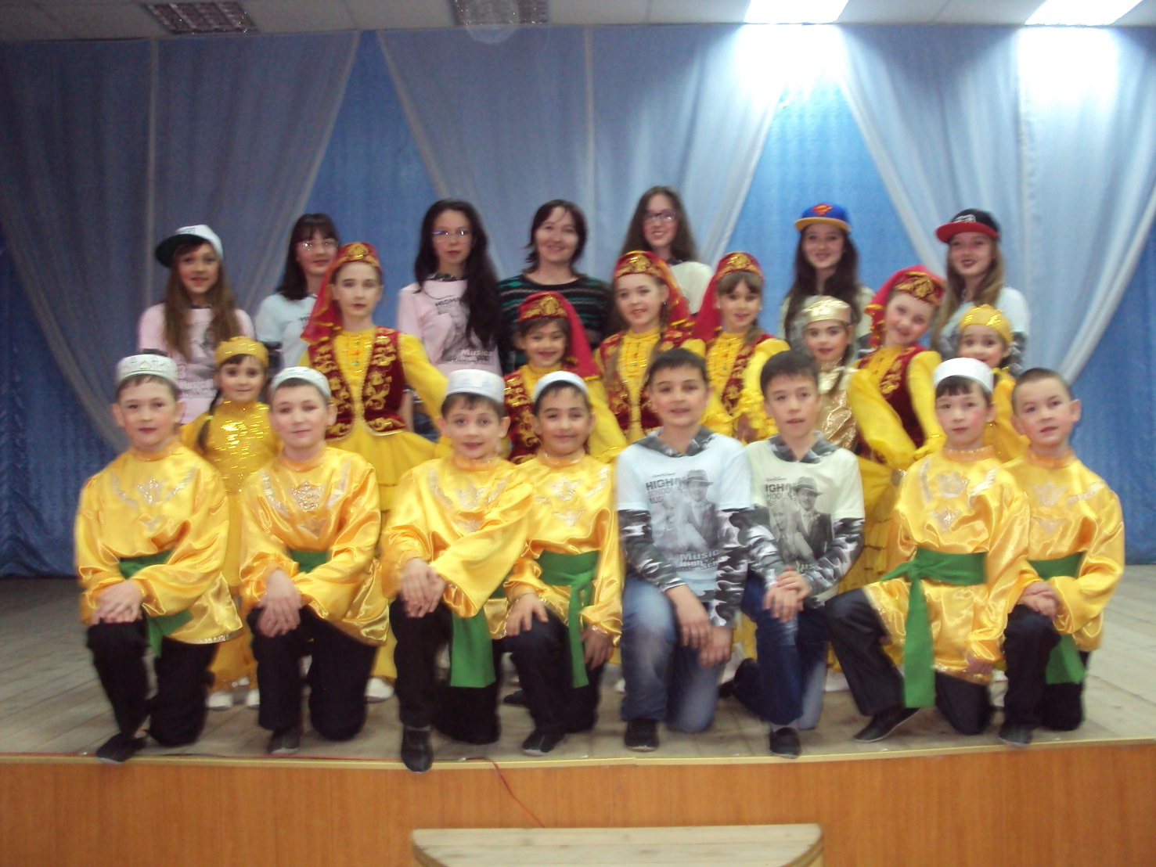
“Йолдызлык-2014” конкурсы, 2 урын
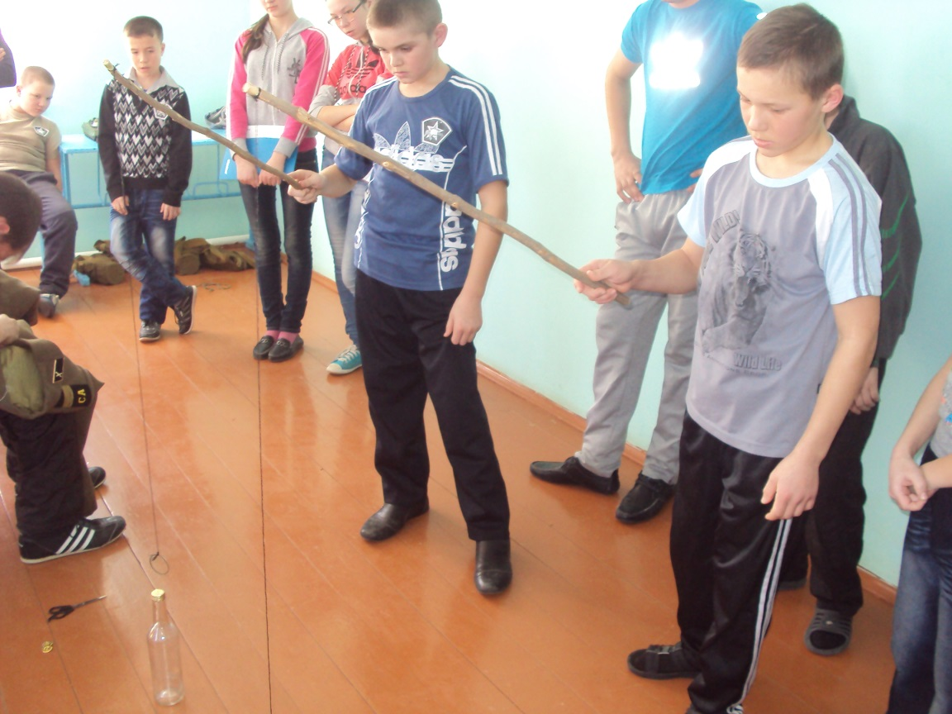

Ватанны саклаучылар көне бик кызыклы үтә...

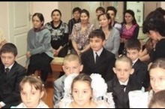 “Әниләр көне” уңаеннан мәктәптә кичә оештырылды

“Мәдәният елы”нда башлангыч класс укучылары Әнәк авылында 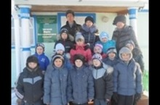
Урнашкан Ш.Ш.Шәймиев музей-йортына экскурсиягә бардылар.
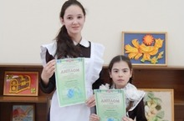
Түбән Кама шәһәрендә үткәрелгән Республикакүләм “Туган телем – серле тел “ шигырь сөйләүчеләр конкурсында 2 нче сыйныф укучысы Хафизова Айназ (җитәкчесе: Э.М.Шәймухаметова) I дәрәҗә, 8 нче класс укучысы Бәдертдинова Энҗе (җитәкчесе Ф.К.Закирҗанова) II дәрәҗә Диплом белән бүләкләнделәр.
Эшчәнлек нәтиҗәләре
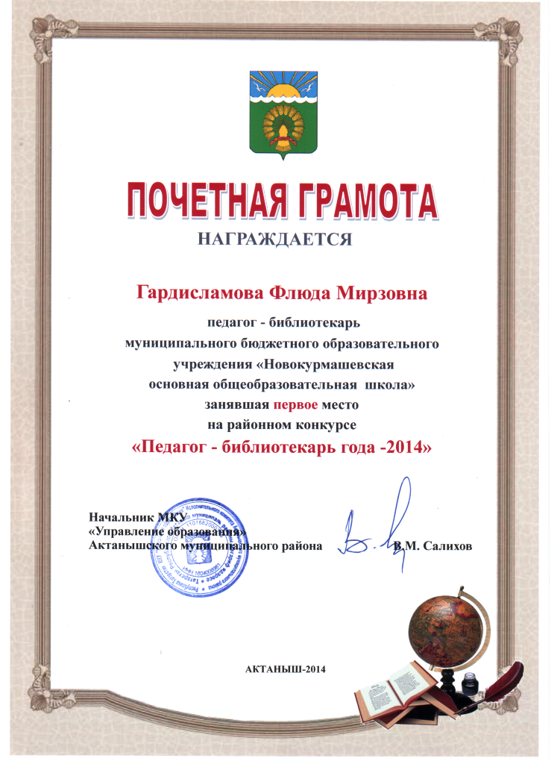 | 